|  |
| --- |
|  |
| Difi - System for Egenkontroll |
| Brukerdokumentasjon |
|  |
| **Funka Nu AB** |
| **1/18/19** |

Innhold

1 Publikum - Startside 3

2 Publikum - Startside (Vis mer utfoldet) 5

3 Logg inn 7

4 Virksomhetens arbeidsflyt 12

5 Egenkontroll Startside - Virksomhet 13

6 Egenkontroll Kontrollere virksomhetsinformasjon - Virksomhet 14

7 Egenkontroll Oversikt - Virksomhet (Logg ut) 15

8 Egenkontroll Velg terminal - Virksomhet 16

9 Egenkontroll Mangler terminal - Virksomhet 17

10 Egenkontrollskjema - Virksomhet 18

11 Egenkontrollskjemaets Seksjoner - Virksomhet 19

12 Egenkontrollskjemaets Hjelpetekster - Virksomhet 21

13 Egenkontrollskjema Forhåndsvisning - Virksomhet 22

14 Egenkontrollskjema Besvart - Virksomhet 24

15 Egenkontroll Bekreftelse/Kvittering - Virksomhet 26

16 Saksbehandlerens arbeidsflyt 27

17 Egenkontroll Startside - Saksbehandlere 28

18 Egenkontroll Virksomheter - Saksbehandlere 30

19 Egenkontroll Opprette ny Virksomhet - Saksbehandlere 32

20 Egenkontroll Skape ny Egenkontroll - Saksbehandlere 34

21 Egenkontroll Granske Egenkontroll - Saksbehandlere 35

22 Egenkontroll Endre status - Saksbehandlere 37

23 Administratorens arbeidsflyt 39

24 Egenkontroll Startside - Administrator 40

25 Egenkontroll Systemlogg - Administrator 42

26 Egenkontroll Detaljert visning - Administrator 44

27 Egenkontroll Interne brukere - Administrator 46

28 Egenkontroll Vise/Redigere brukere - Administrator 47

29 Egenkontroll Opprette brukere - Administrator 48

# Publikum - Startside

## Brukerens grensesnitt

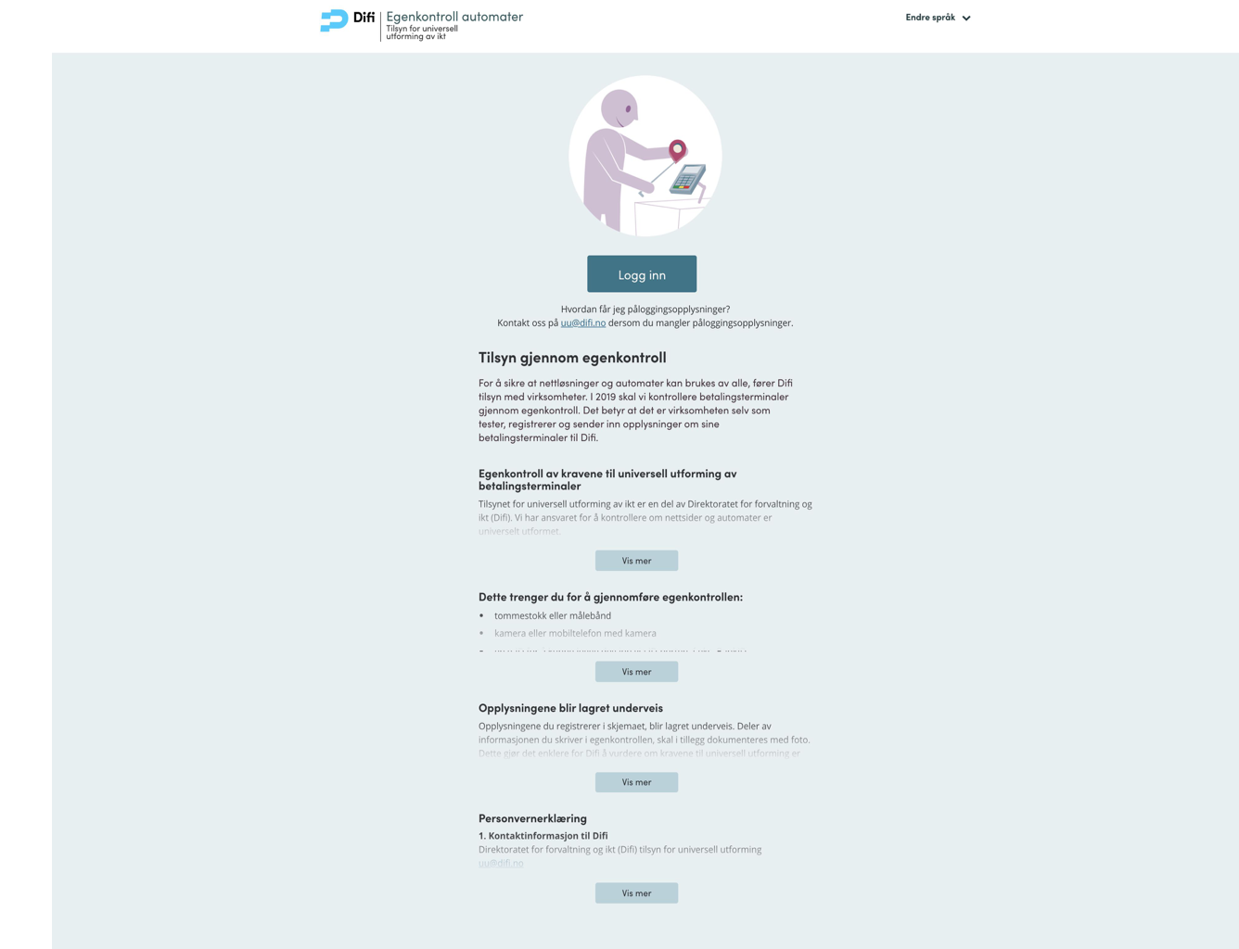

## Grensesnittspesifikasjon

|  |
| --- |
| Note |
| **Beskrivelse:**  Dette er den offentlige startsiden for egenkontrollen der brukerne logger inn i systemet.  Startsiden skal også informere brukerne om bakgrunnen til systemet for Egenkontroll, tilsynets oppdrag, samt være inngangen for brukerne til systemet.  Informasjon om hvordan egenkontrollen fungerer, og en introduksjon til hvordan systemet fungerer presenteres på siden, samt personvernerklæringen.  **Funksjonalitet:**  Språkvelger  Siden har en språkvelger øverst til høyre der brukeren kan velge hvilket språk som startsiden og de øvrige sidene i systemet for egenkontroll skal benytte seg av for å presentere innhold og systemfunksjoner.  Mulige språk er nynorsk og bokmål.  Logg inn  Ved å klikke på knappen ”Logg inn” øverst på siden kommer brukeren inn i systemet.  Vis mer - funksjon  Det er mye informasjon på siden og derfor vises det initialt bare litt under hver overskrift, for å gi brukerne et overblikk over overskriftene. Hver del kan foldes ut og leses i sin helhet ved å trykke på knappen ”Vis mer”. |

# Publikum - Startside (Vis mer utfoldet)

## Brukerens grensesnitt

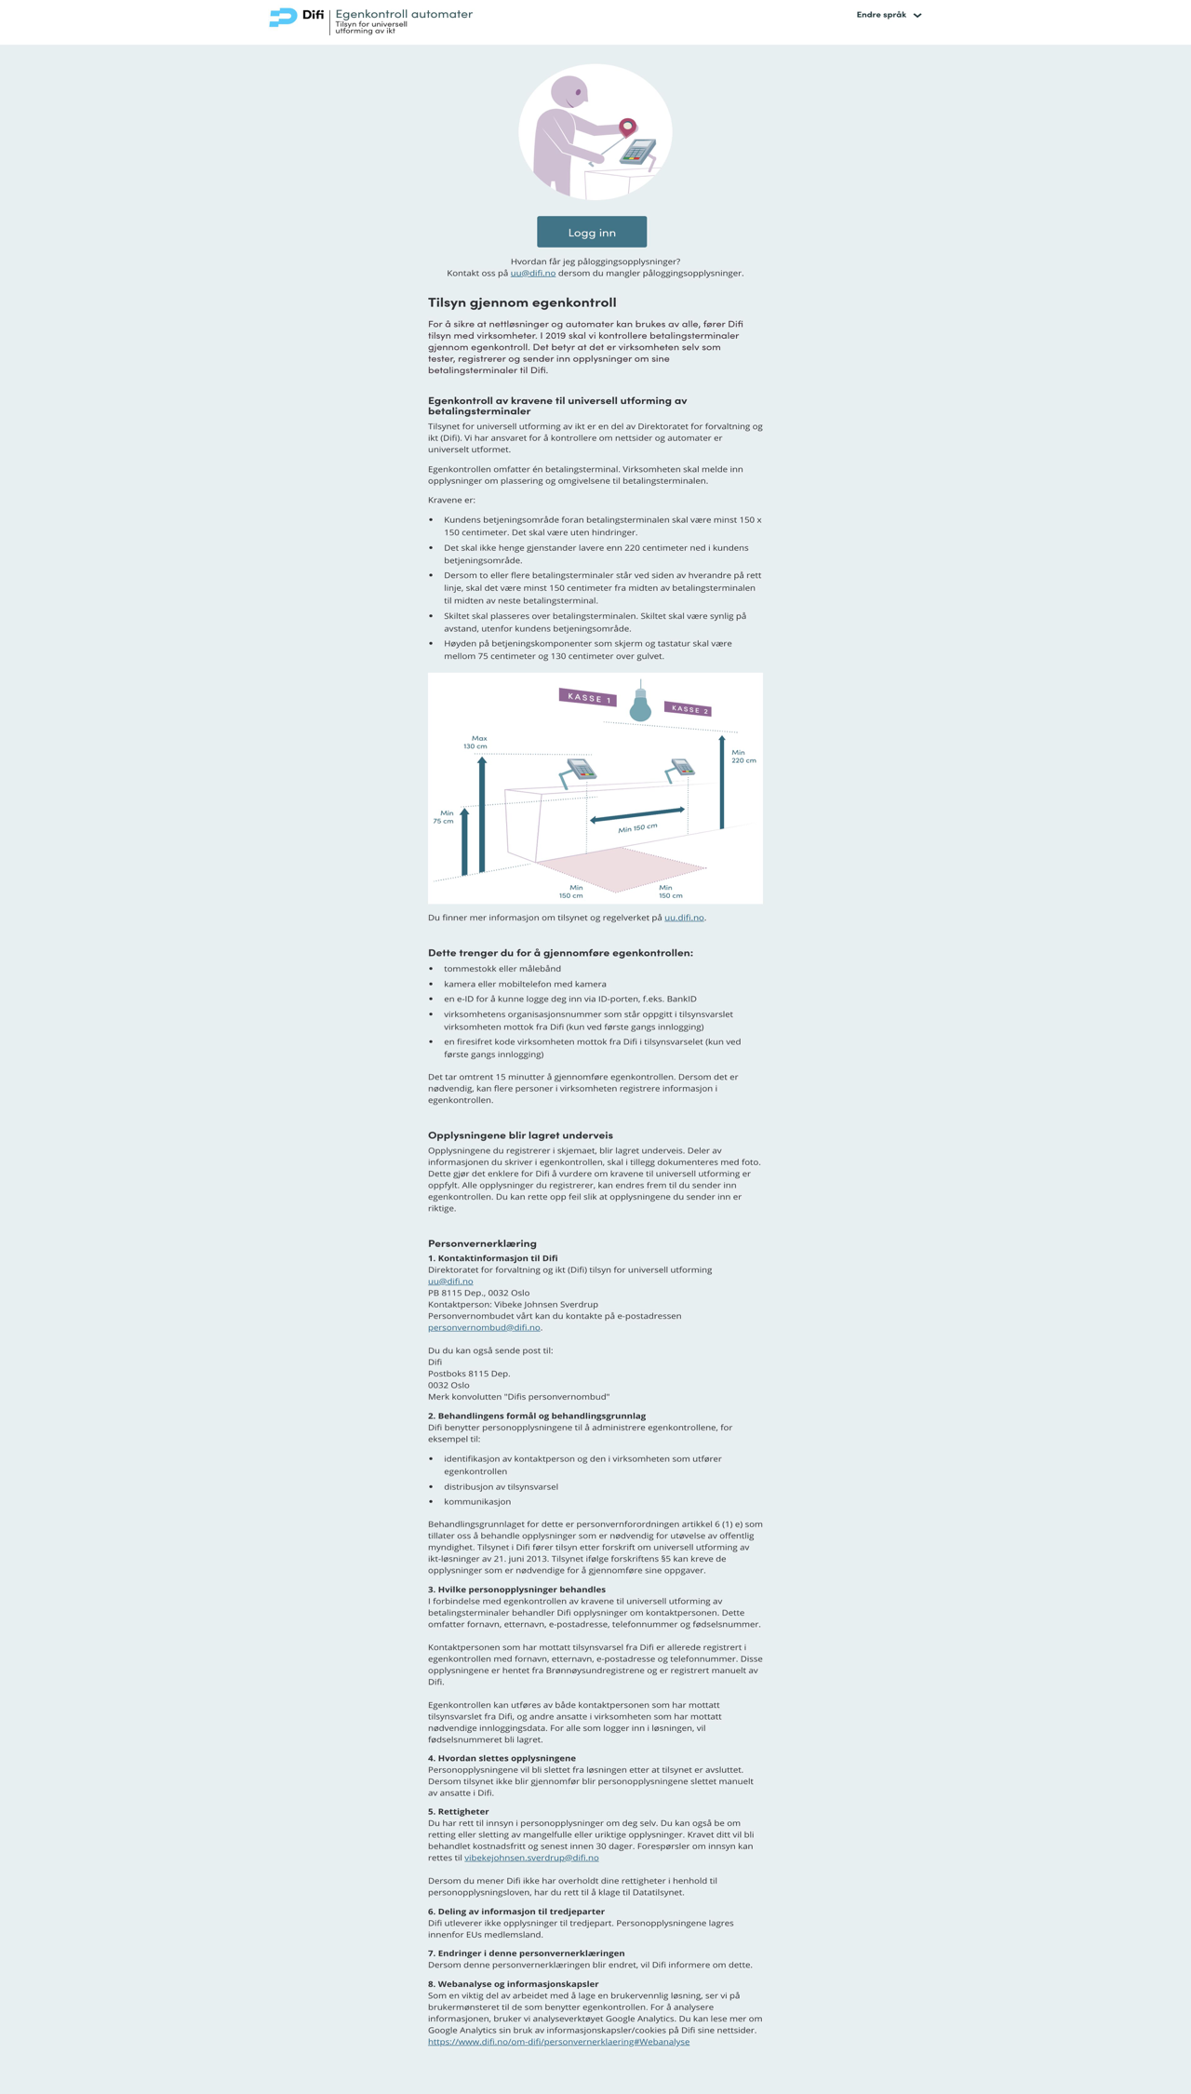

## Grensesnittspesifikasjon

|  |
| --- |
| Note |
| **Beskrivelse:**  Slik ser siden ut når brukeren har valgt å klikke på samtlige ”Vis mer”- knapper på siden. |

# Logg inn

INNLOGGING VIA ID-PORTEN

## Logg inn - Steg 1 - ID-portens grensesnitt

### Brukerens grensesnitt

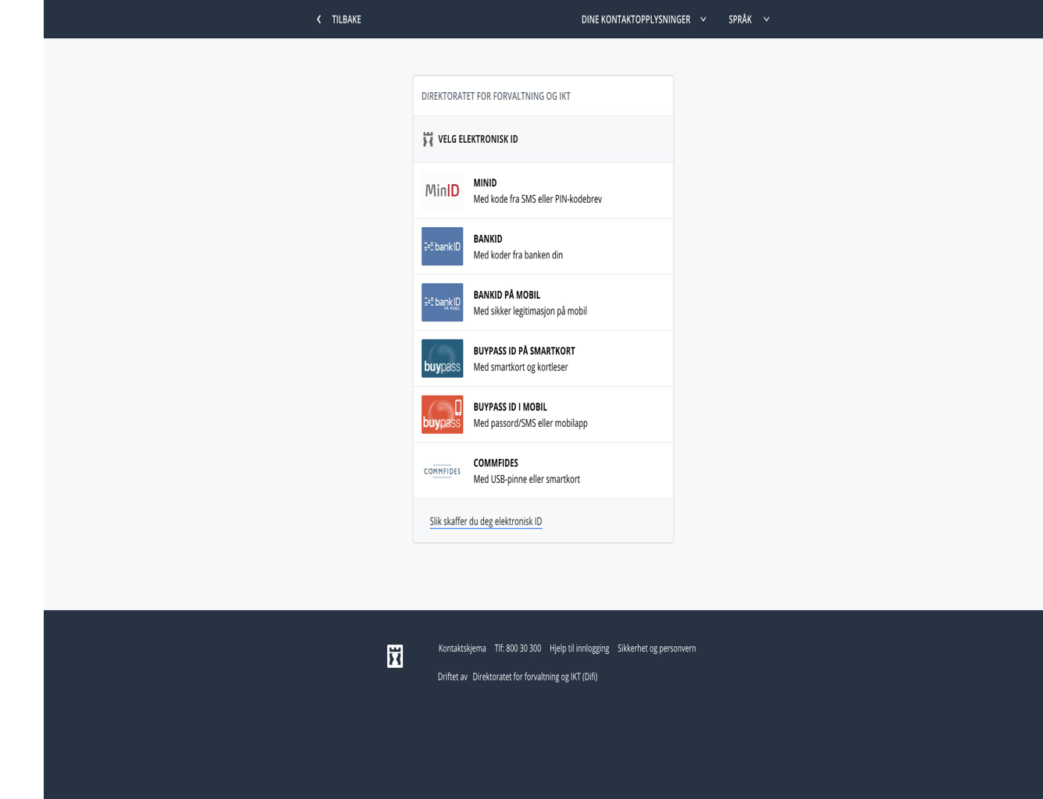

### Grensesnittspesifikasjon

|  |
| --- |
| Note |
| **Beskrivelse**  Brukeren velger elektronisk identitet MINID for å autentisiere seg mot ID-porten. |

## Logg inn - Steg 2 - MINID (1)

### Brukerens grensesnitt

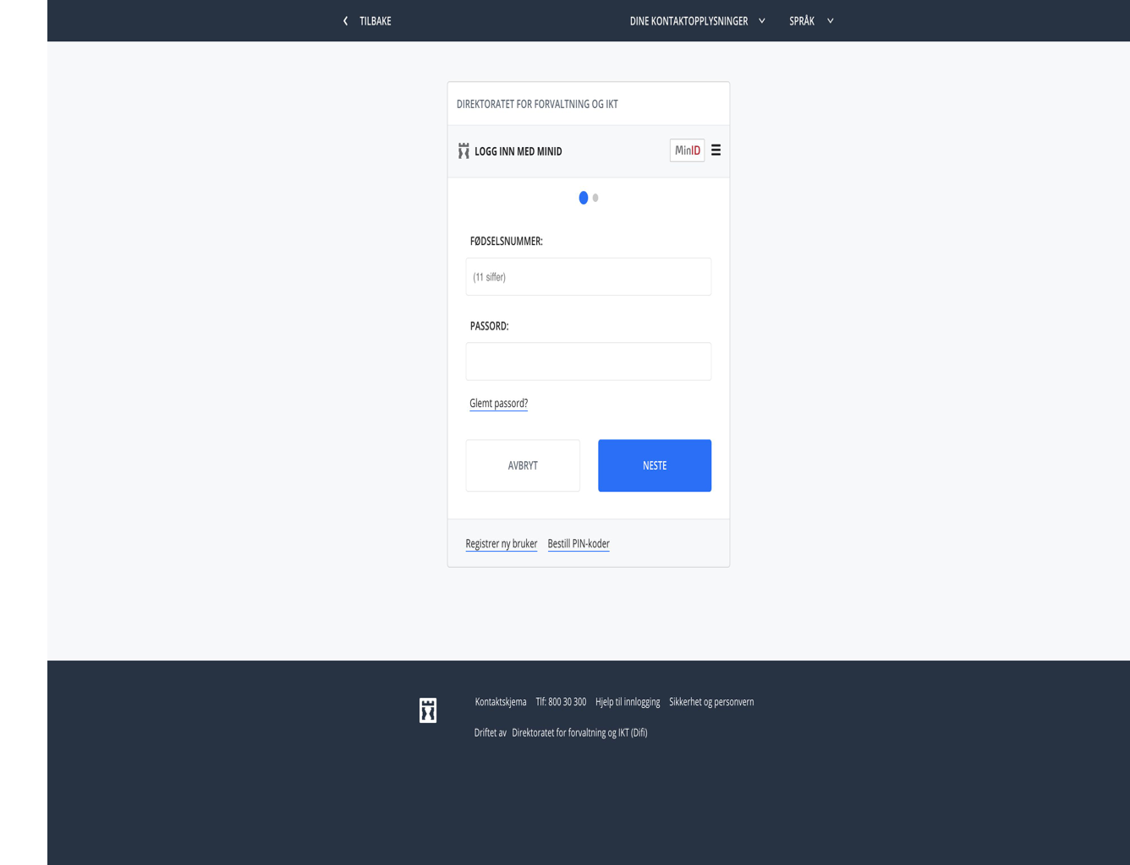

### Grensesnittspesifikasjon

|  |
| --- |
| Note |
| **Beskrivelse**  Brukeren bruker sitt personnummer og passord for å logge inn med MINID. |

## Logg inn - Steg 3 - MINID (2)

### Brukerens grensesnitt

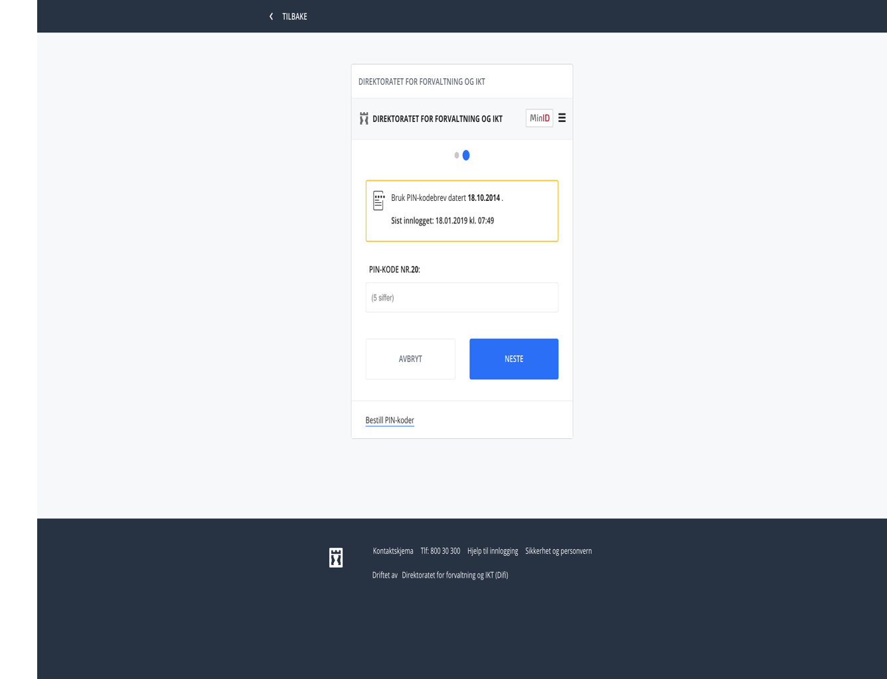

### Grensesnittspesifikasjon

|  |
| --- |
| Note |
| **Beskrivelse**  I steg to angir brukeren sin PIN-kode. |

## Logg inn - Steg 4 - Egenkontroll

### Brukerens grensesnitt

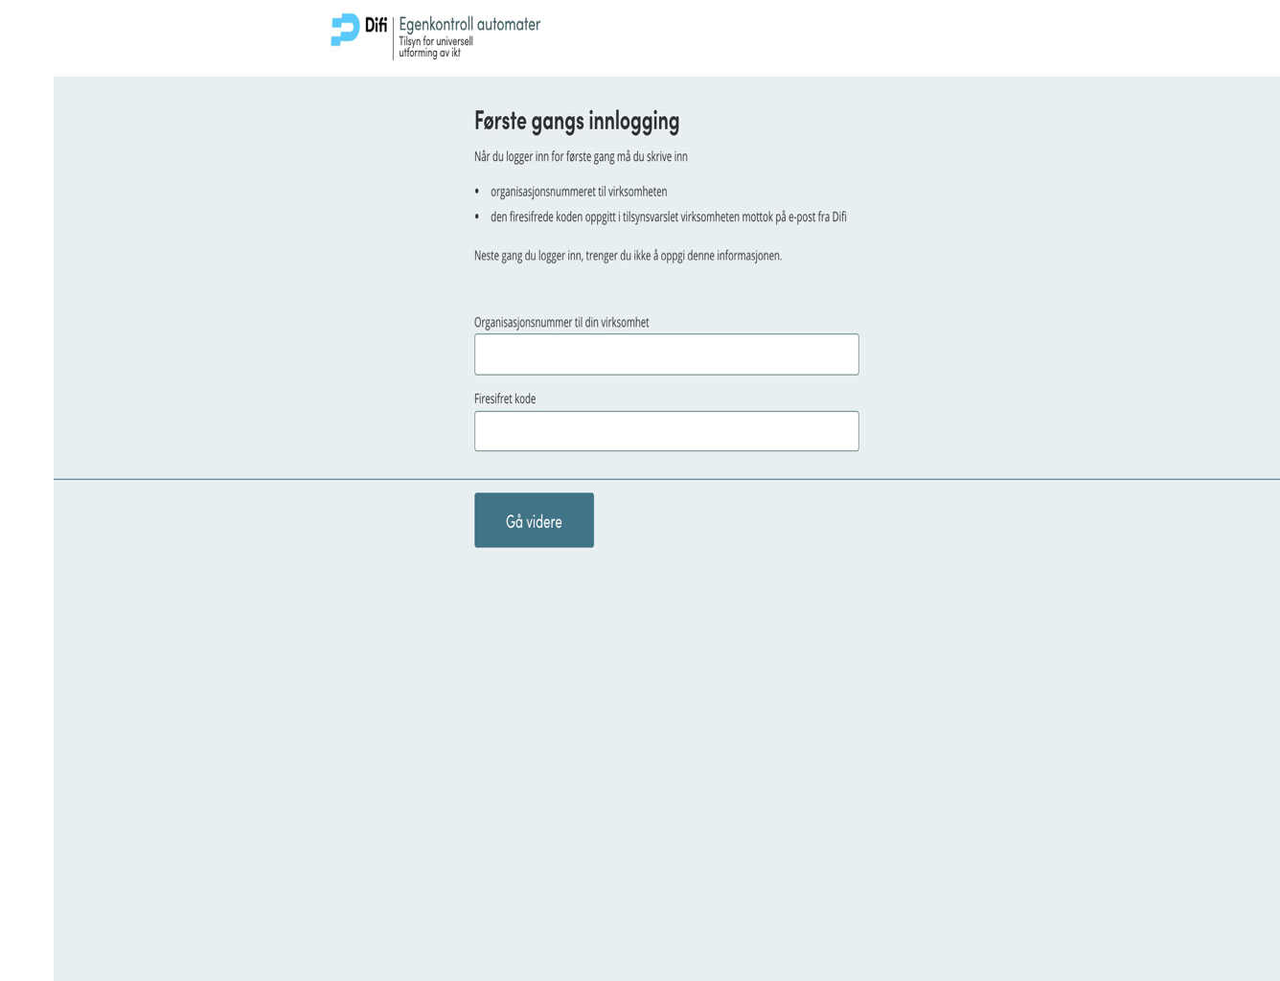

### Grensesnittspesifikasjon

|  |
| --- |
| Note |
| **Beskrivelse**  Brukeren har nå blitt autentisert via ID-porten, og skal angi sin virksomhets organisasjonsnummer og PIN-kode for å logge inn i systemet for egenkontroll. |

# Virksomhetens arbeidsflyt

VIRKSOMHETENS ARBEIDSFLYT ETTER INNLOGGING

# Egenkontroll Startside - Virksomhet

## Brukerens grensesnitt

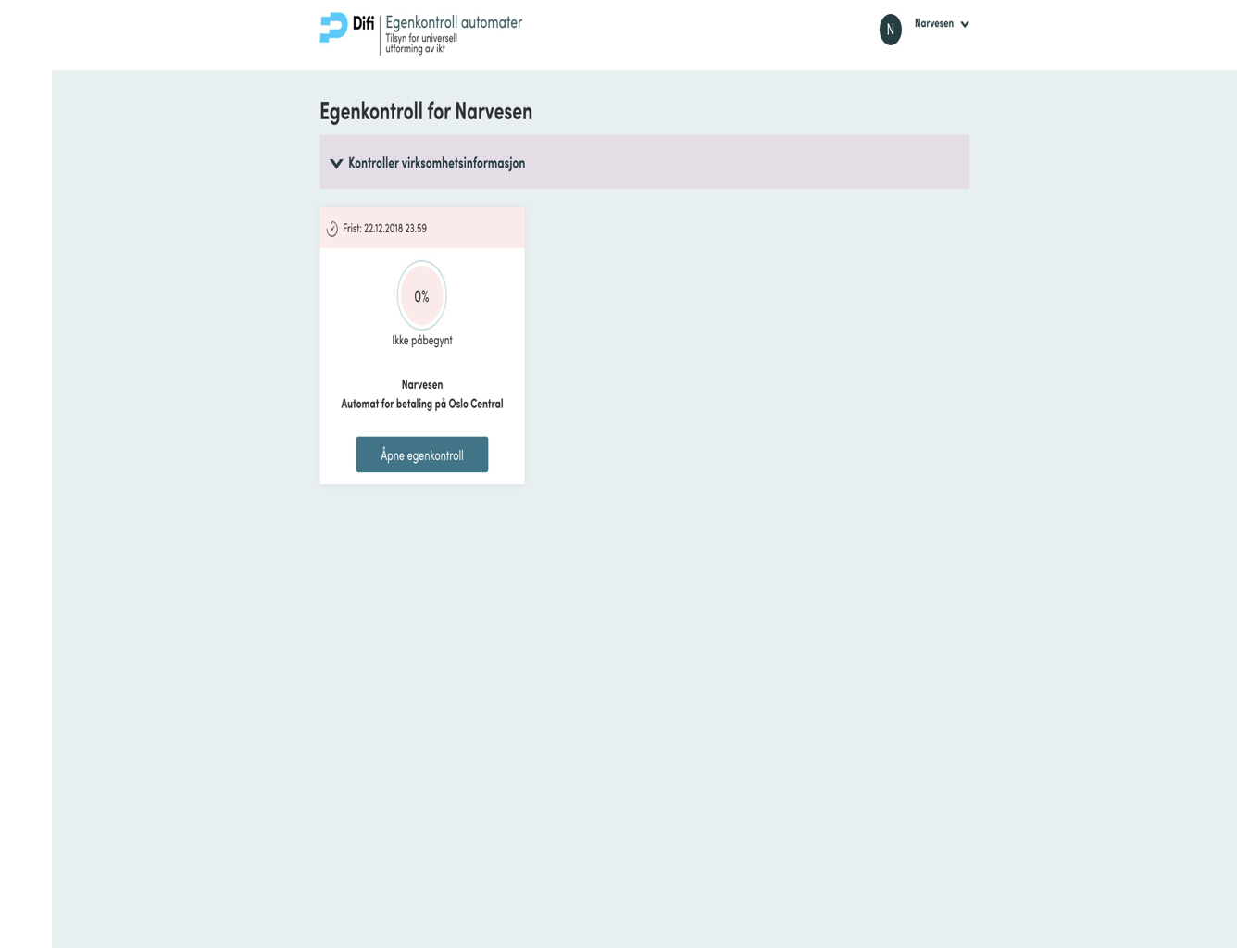

## Grensesnittspesifikasjon

|  |
| --- |
| Note |
| **Beskrivelse**  Oversiktssiden er den innloggede brukeren fra virksomhetens startside.  Her kan brukeren kontrollere og endre deler av den registrerte virksomhetsinformasjonen.  Her ligger også inngangen for virksomheten til den opprettede egenkontrollen.  Egenkontrollen vises i form av et klikkbart kort med informasjon om egenkontrollens frist og status.  **Funksjoner**  Logg ut  Øverst til høyre vises et ikon og navnet på virksomheten. Ved klikk i dette området felles det ut et område med en ”Logg ut”- knapp. Her kan brukeren logge ut.  Endre virksomhetsinformasjon  Oppdager brukeren noe feil med virksomhetsinformasjonen, så kan hen endre på følgende informasjon:  • Navn på virksomhet  • Forretningsadressen eller beliggenhetsadressen |

# Egenkontroll Kontrollere virksomhetsinformasjon - Virksomhet

## Brukerens grensesnitt

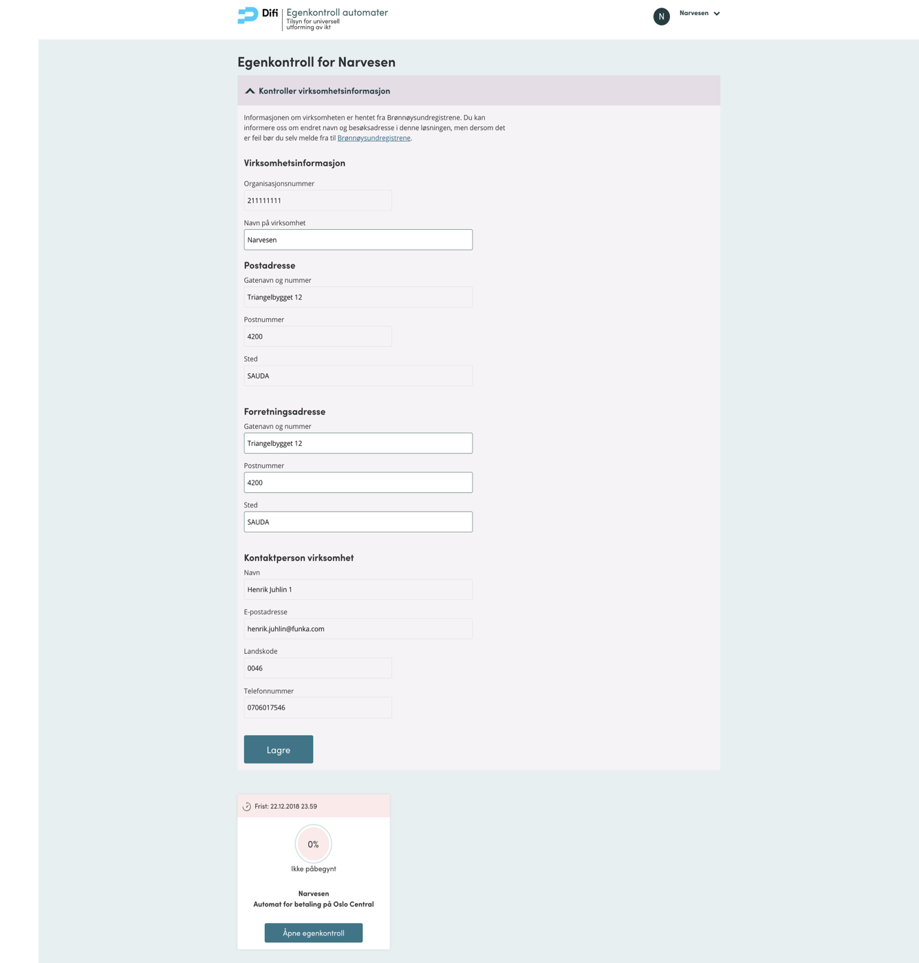

## Grensesnittspesifikasjon

|  |
| --- |
| Note |
| **Beskrivelse**  Slik ser siden ut når brukeren har valgt å ekspandere virksomhetsinformasjonen. |

# Egenkontroll Oversikt - Virksomhet (Logg ut)

## Brukerens grensesnitt

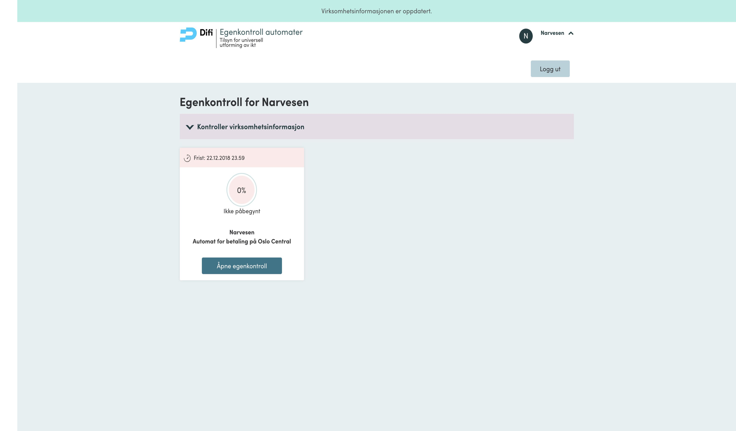

## Grensesnittspesifikasjon

|  |
| --- |
| Note |
| **Beskrivelse**  Slik ser siden ut når brukeren har valgt å klikke på ikonet øverst for å logge ut. |

# Egenkontroll Velg terminal - Virksomhet

## Brukerens grensesnitt

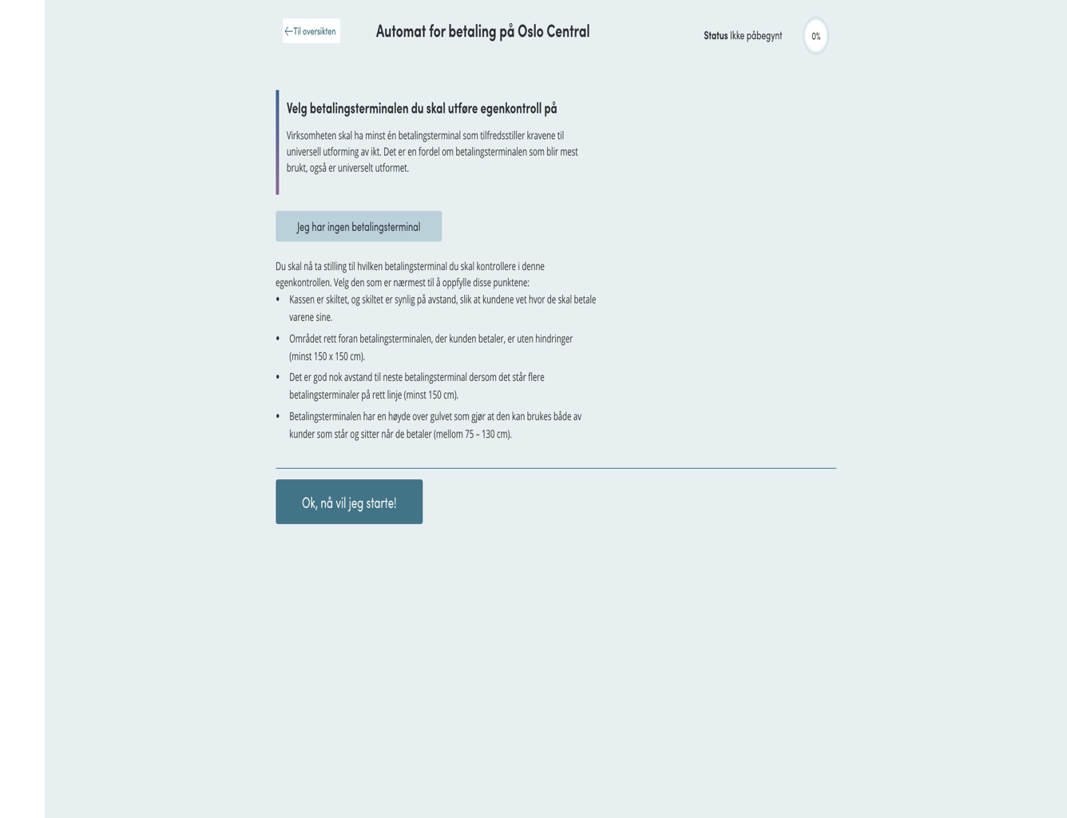

## Grensesnittspesifikasjon

|  |
| --- |
| Note |
| **Beskrivelse**  Denne siden skal informere brukerne om kravene før de velger betalingsterminal for å utføre egenkontrollen.  **Funksjoner**  Manglende betalingsterminal  Det er en knapp å klikke på for brukeren om det er slik at virksomheten faktisk ikke har betalingsterminal. Egenkontroll skal da ikke utføres, men i stedet avsluttes via denne funksjonen.  Starte egenkontrollen  En knapp på siden lenker brukeren videre til egenkontrollens skjema for å starte egenkontrollen. |

# Egenkontroll Mangler terminal - Virksomhet

## Brukerens grensesnitt

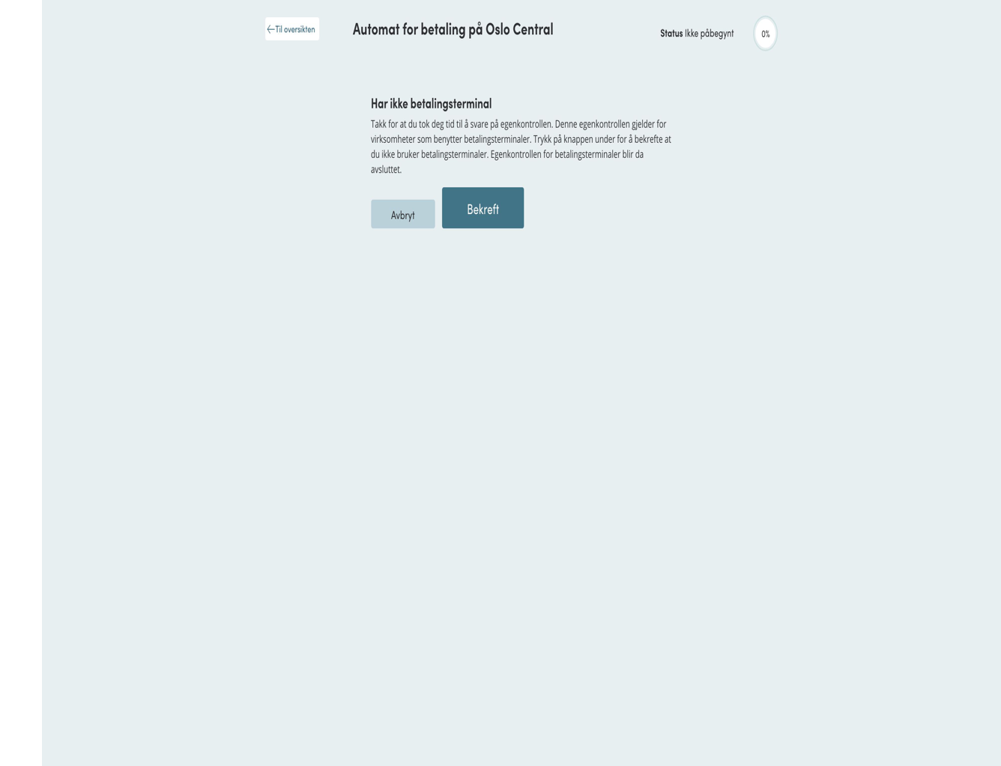

## Grensesnittspesifikasjon

|  |
| --- |
| Note |
| **Beskrivelse**  På denne siden kan brukeren bekrefte at hen faktisk mangler en betalingsterminal for å kunne gjennomføre egenkontrollen.  **Funksjoner**  Bekreft  Brukeren bekrefter at terminal mangler, og lenkes tilbake til oversiktssiden.  Avbryt  Brukeren går tilbake til tidligere side for å kunne starte egenkontrollen. |

# Egenkontrollskjema - Virksomhet

## Brukerens grensesnitt

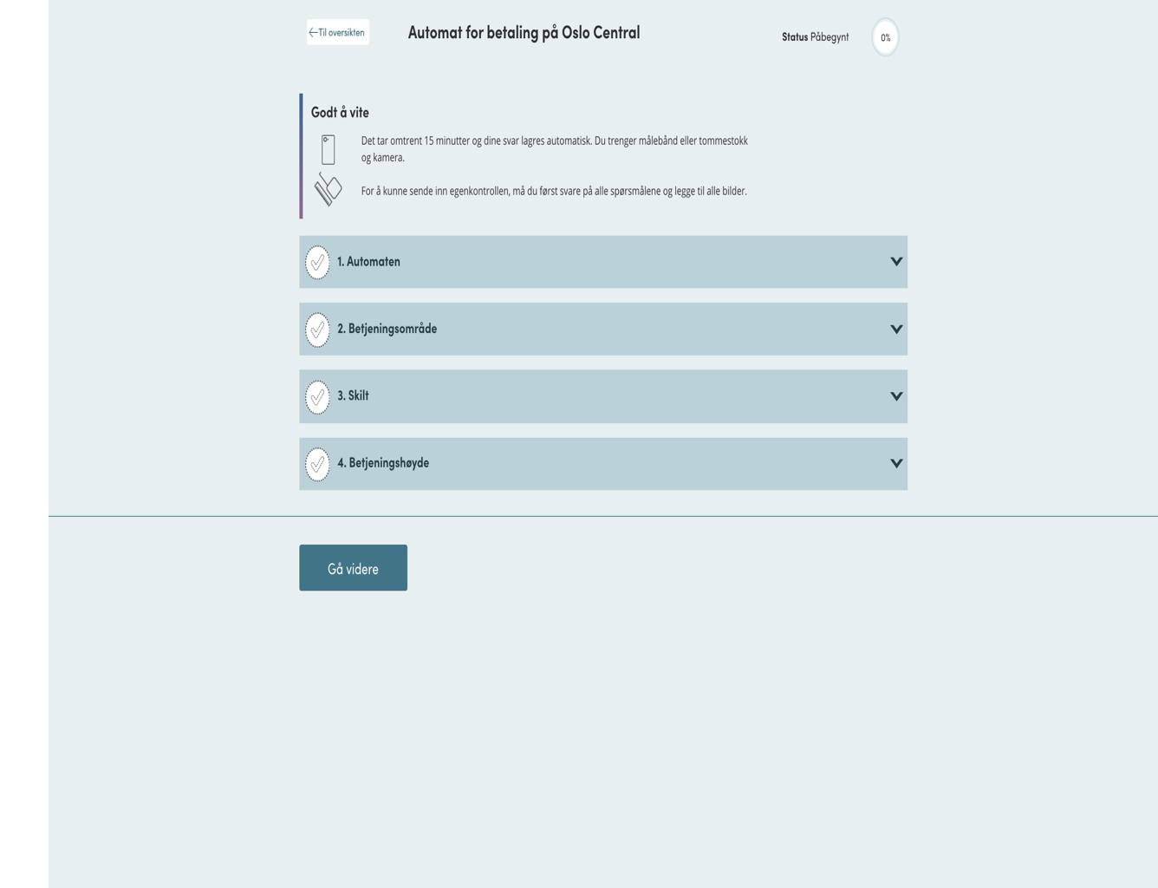

## Grensesnittspesifikasjon

|  |
| --- |
| Note |
| **Beskrivelse**  Denne siden består av skjemaet som brukeren skal fylle i for å gjennomføre egenkontrollen. Når brukeren kommer inn på siden er samtlige seksjoner sammenfoldet og kun overskrifter og status vises.  **Funksjoner**  Klikkbare overskrifter – Folde ut en seksjon  Overskriftene er klikkbare og folder ut ulike seksjoner av skjemaet.  Status per seksjon  Hver overskrift har et ikon som viser om seksjonen trenger å kompletteres ytterligere, eller om den er fullstendig besvart.  Status på egenkontrollen  Egenkontrollens totale progress og status vises øverst.  Gå videre  Nederst på siden er det en knapp for å gå videre og få en forhåndsvisning av den informasjonen som er lagt inn i egenkontrollskjemaet. |

# Egenkontrollskjemaets Seksjoner - Virksomhet

## Brukerens grensesnitt

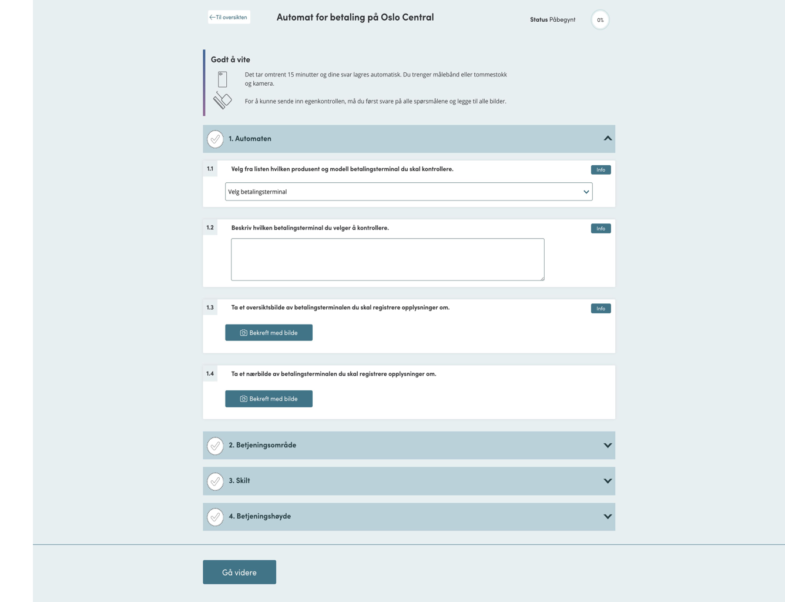

## Grensesnittspesifikasjon

|  |
| --- |
| Note |
| **Beskrivelse**  Hver seksjon inneholder et visst antall spørsmål.  Spørsmålene besvares av brukerne ved å gjøre et valg i tilhørende nedtrekksliste, eller ved å velge ett av de presenterte svaralternativene. For å besvare noen av spørsmålene skal brukeren skrive inn svaret i et tekstfelt, eller i en tekst editor.  I hver seksjon skal brukeren også laste opp ett eller flere bilder for å bekrefte hvordan omstendighetene rundt betalingsterminalen er.  **Funksjoner**  Klikkbare overskrifter - Folde ut en seksjon  Overskriftene er klikkbare og folder ut ulike avsnitt av skjemaet.  Status per seksjon  Hver overskrift har et ikon som viser om seksjonen trenger å kompletteres ytterligere, eller om det er fullstendig besvart.  Status på egenkontrollen  Egenkontrollens totale progress og status vises øverst på siden.  Gå videre  Nederst på siden er det en knapp som tar brukeren videre for å så få en forhåndsvisning på den informasjonen som er lagt inn i egenkontrollskjemaet. |

# Egenkontrollskjemaets Hjelpetekster - Virksomhet

## Brukerens grensesnitt

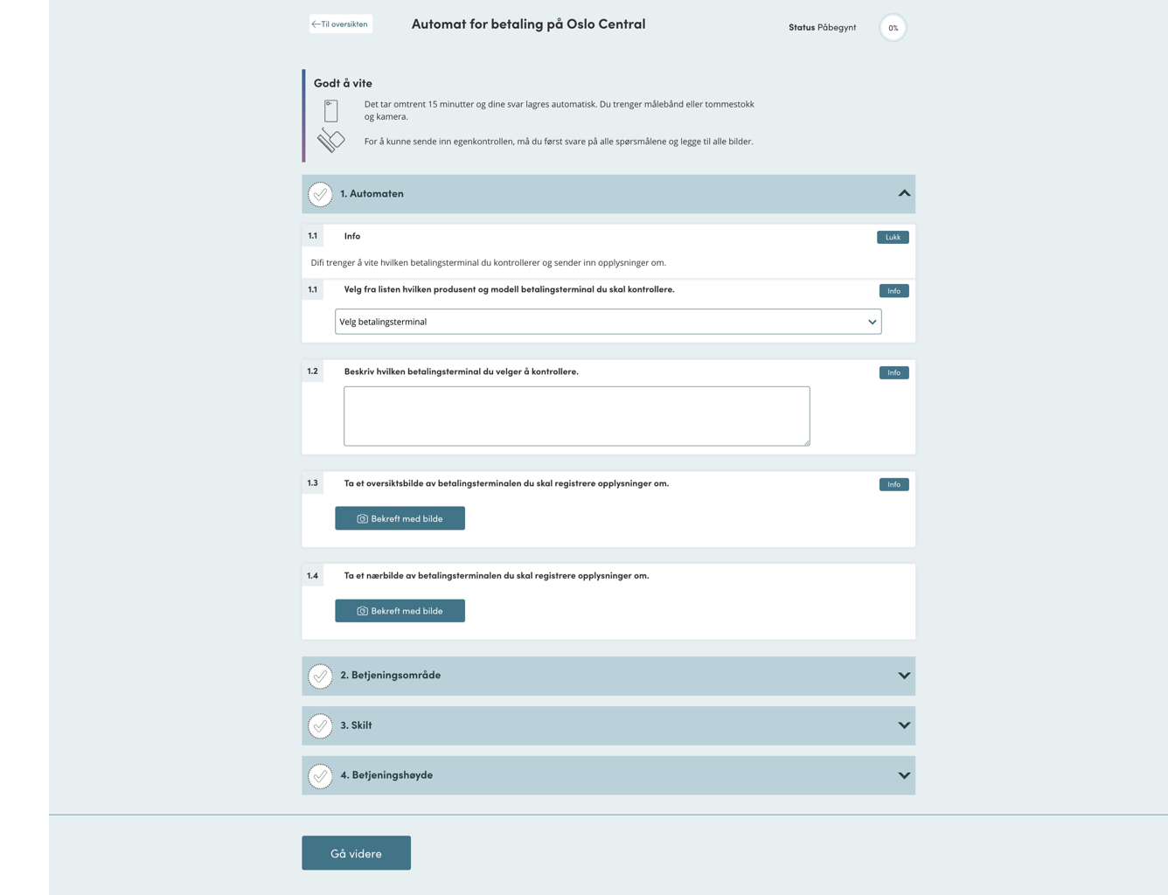

## Grensesnittspesifikasjon

|  |
| --- |
| Note |
| **Beskrivelse**  Alle spørsmål på siden har en hjelpetekst.  Hjelpeteksten åpnes ovenfor spørsmålet som informasjonen tilhører.  **Funksjoner**  Informasjon  En knapp ved hvert spørsmål folder ut en hjelpetekst for brukeren med mer informasjon for å bedre forstå spørsmålet. Brukeren skjuler informasjonen gjennom å klikke på samme knapp. |

# Egenkontrollskjema Forhåndsvisning - Virksomhet

## Brukerens grensesnitt

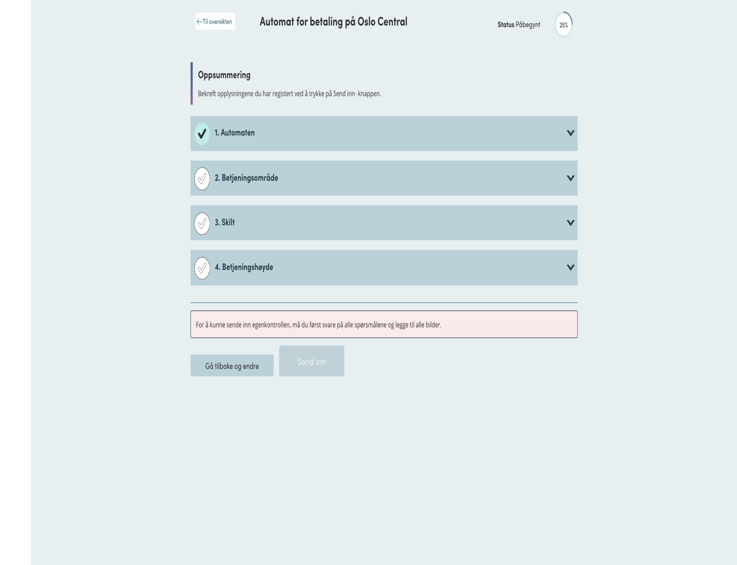

## Grensesnittspesifikasjon

|  |
| --- |
| Note |
| **Beskrivelse**  Siden gir brukeren en forhåndsvisning om hvilke spørsmål som besvares, egenkontrollens progress og status innen den sendes tilbake til Tilsynet.  Siden er oppbygd på samme måte som skjemaet, men på denne siden kan ikke brukeren endre sine svar. For å endre sine svar må brukeren gå tilbake til skjemaet.  Når brukeren kommer inn på siden er samtlige seksjoner sammenfoldet, og kun overskrifter og status vises.  Er ikke Egenkontrollen fullstendig besvart informeres brukeren om dette, og «Send inn»-knappen er ikke aktiv.  **Funksjoner**  Klikkbare overskrifter – Folde ut en seksjon  Overskriftene er klikkbare og folder ut ulike avsnitt.  Status per seksjon  Hver overskrift har et ikon som viser om seksjonen trenger å kompletteres ytterligere, eller om det er fullstendig besvart.  Status på egenkontrollen  Egenkontrollens totale progress og status vises øverst.  Send inn  Nederst på siden er det en knapp for brukeren som de klikker på for å sende inn egenkontrollen til Tilsynet.  Gå tilbake og endre  Knappen tar brukeren tilbake til skjemaet. |

# Egenkontrollskjema Besvart - Virksomhet

## Brukerens grensesnitt

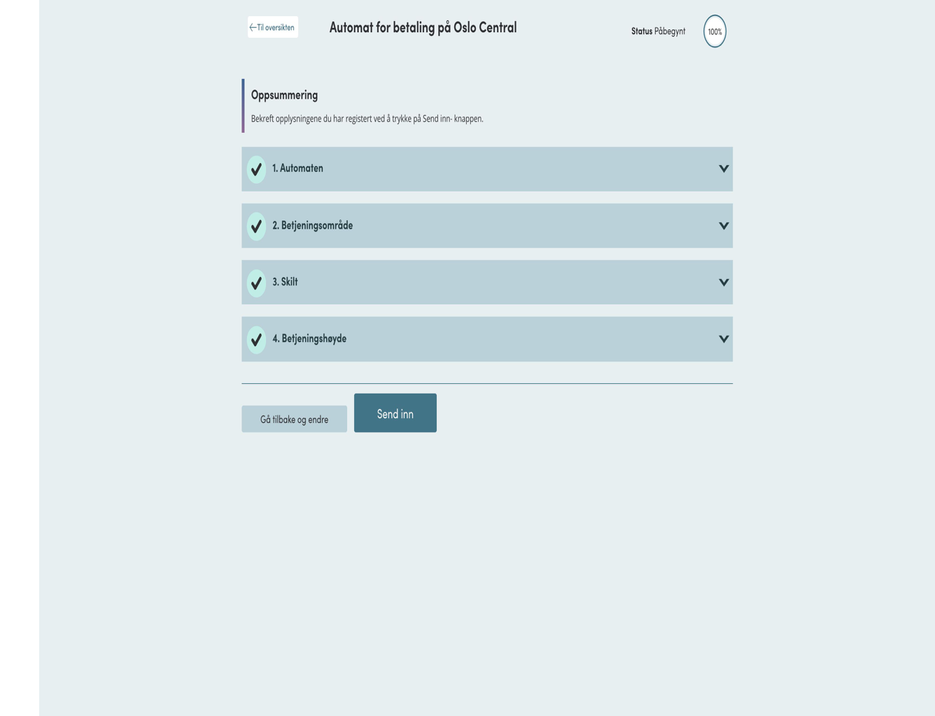

## Grensesnittspesifikasjon

|  |
| --- |
| Note |
| **Beskrivelse**  Slik ser siden ut når samtlige spørsmål er besvart, og egenkontrollen er klar til å sendes inn.  **Funksjoner**  Klikkbare overskrifter - Folde ut en seksjon  Overskriftene er klikkbare og folder ut ulike avsnitt.  Status per seksjon  Hver overskrift har et ikon som viser om seksjonen trenger å ytterligere kompletteres, eller om det er fullstendig besvart.  Status på egenkontrollen  Egenkontrollens totale progress og status vises øverst.  Send inn  Nederst på siden er det en knapp for brukeren som de klikker på for å sende inn egenkontrollen til Tilsynet.  Gå tilbake og endre  Knappen tar brukeren tilbake til skjemaet. |

# Egenkontroll Bekreftelse/Kvittering - Virksomhet

## Brukerens grensesnitt

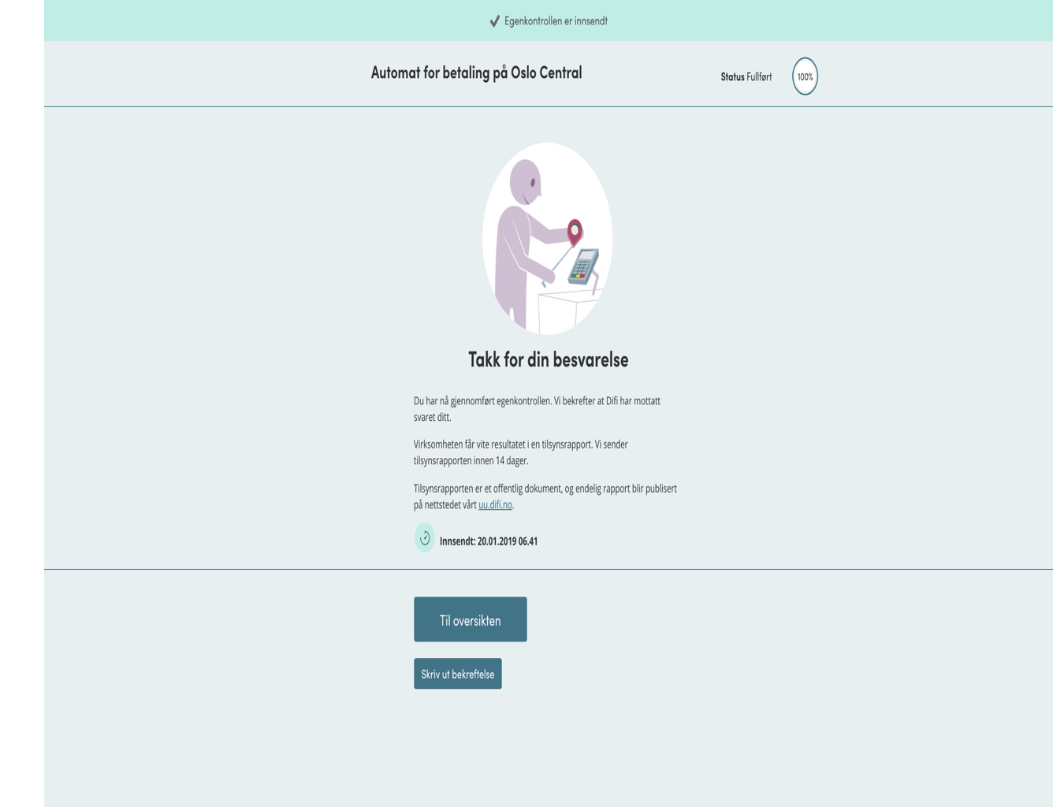

## Grensesnittspesifikasjon

|  |
| --- |
| Note |
| **Beskrivelse**  Siden gir brukeren en bekreftelse om at egenkontrollen er gjennomført og sendt inn til Tilsynet.  Dato og klokkeslett for innsending vises på siden.  Når brukeren har sendt egenkontrollen tilbake til Tilsynet så kan ikke egenkontrollen lenger endres av virksomheten. Virksomheten kan fortsatt se svarene på den innsendte egenkontrollen gjennom å gå til forhåndsvisningen.  Nå eier Tilsynet egenkontrollen til de enten velger å avslutte den, eller de finner ut at den trenger å kompletteres av virksomheten.  Trenger egenkontrollen å kompletteres så informeres virksomheten om dette, og egenkontrollens status endres til «Åpen for korreksjon».  **Funksjoner**  Skrive ut  Siden kan skrive ut siden gjennom å klikke på knappen «Skriv ut bekreftelse».  Tilbake til oversikt  Knappen lenker brukeren tilbake til oversiktssiden for egenkontroll. |

# Saksbehandlerens arbeidsflyt

SAKSBEHANDLERENS ARBEIDSFLYT ETTER INNLOGGING

# Egenkontroll Startside - Saksbehandlere

## Brukerens grensesnitt

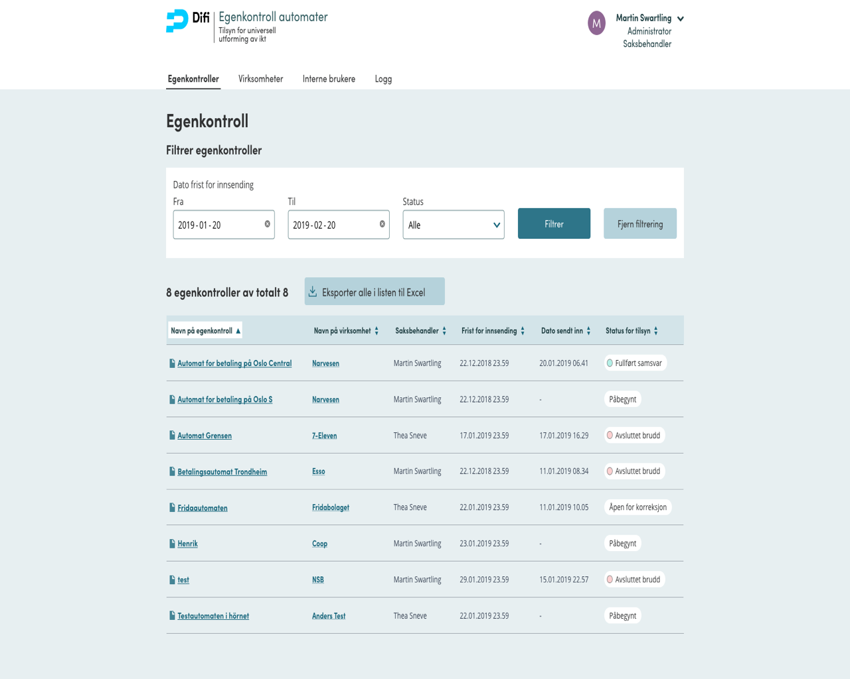

## Grensesnittspesifikasjon

|  |
| --- |
| Note |
| **Beskrivning**  Saksbehandlerens startside inneholder funksjonalitet for å håndtere egenkontroller og virksomheter.  Når saksbehandleren kommer inn på siden første gang vises en side som lister opprettede egenkontroller.  For å vise en spesifikk egenkontroll i detaljert visning, klikker saksbehandleren på en av egenkontrollene i listen.  Listen kan sorteres stigende eller synkende på navnet på egenkontrollen, navnet på virksomheten, navnet på saksbehandleren, fristen for innsending, dato for innsending eller status for tilsyn.  Status  En flyt av ulike statuser er opprettet for at systemet skal kunne kommunisere med brukerne om hvilken del av prosessen den enkelte egenkontrollen befinner seg i.  Følgende statuser finnes i systemet:  • Opprettet  • Varslet  • Påbegynt  • Fullført  • Åpen for korreksjon  • Avsluttet  • Avlyst  **Funksjoner**  Filtrere listen med egenkontroller  Ved å bruke filtreringsfunksjonen som ligger over listen med egenkontroller kan saksbehandleren begrense antallet egenkontroller som vises i listen ved å velge en fra- og tildato for fristen for innsending og/eller velge en spesifikk status for egenkontrollen som skal listes.  Eksportere egenkontroller  Ved å klikke på knappen "Eksporter alle i listen til Excel" eksporteres alle egenkontroller i listen og deres komplette innhold og data til Excel.  Velg spesifikk egenkontroll  For å kunne granske en spesifikk egenkontroll klikker saksbehandleren på ønsket egenkontroll i listen. Dette tar saksbehandleren til en visning for å kunne granske og administrere prosessen for egenkontrollen. |

# Egenkontroll Virksomheter - Saksbehandlere

## Brukerens grensesnitt

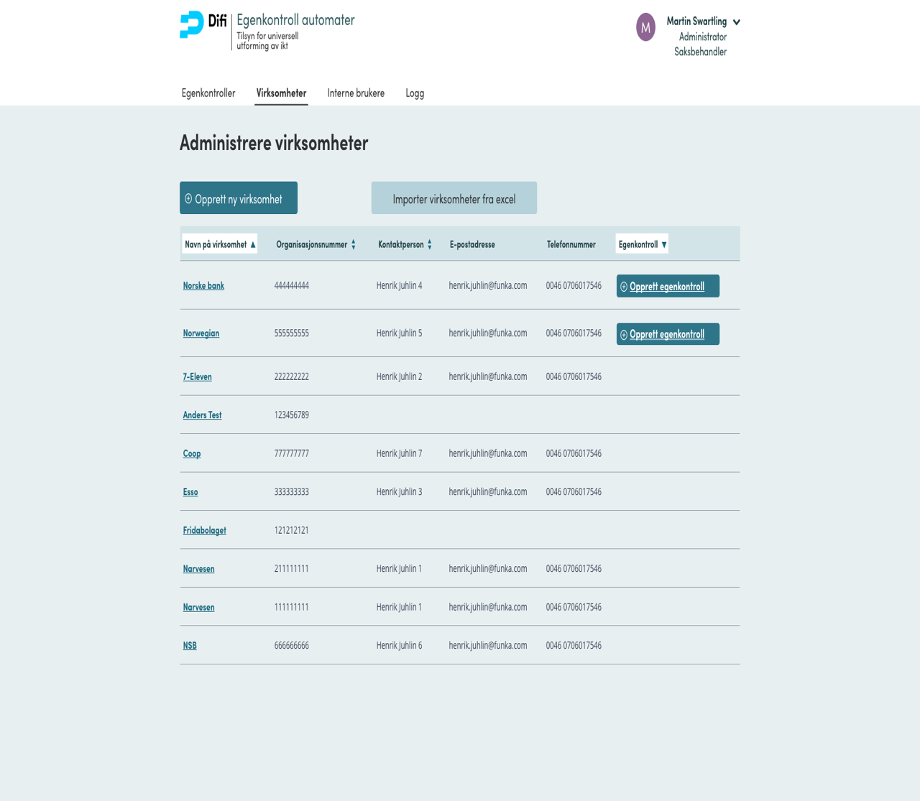

## Grensesnittspesifikasjon

|  |
| --- |
| Note |
| **Beskrivelse**  Siden for å administrere virksomheter inneholder funksjonalitet for å håndtere virksomheter og brukere koblet til disse.  Siden består i hovedsak av en liste over opprettede virksomheter.  For å vise en spesifikk virksomhet i detaljert visning klikker saksbehandleren på en av virksomhetene i listen.  Listen kan sorteres stigende og synkende på navnet på virksomheten, organisasjonsnummer, navn på kontaktpersonen, kontaktpersonens e-postadresse, kontaktpersonens telefonnummer eller på om det kan opprettes en egenkontroll for virksomheten.  **Funksjoner**  Opprette en ny virksomhet  Ved å klikke på denne knappen kommer saksbehandleren til en side for å skape en ny virksomhet.  Importere virksomheter fra Excel  Ved å klikke på knappen "Importer virksomheter fra Excel" kan en importfil velges fra saksbehandlerens datamaskin og importeres.  Dette er en effektiv måte å skape nye virksomheter i systemet da importfilen kan inneholde ubegrenset med virksomheter.  En spesiell mal for filen som importeres skal brukes av saksbehandleren  Opprett egenkontroll  For de virksomheter i listen som ikke har en egenkontroll koblet til seg, vises en knapp «Opprett egenkontroll» lengst ute til høyre på virksomhetsraden. Denne knappen tar saksbehandleren til skjemaet for å opprette egenkontroll for den aktuelle virksomheten. |

# Egenkontroll Opprette ny Virksomhet - Saksbehandlere

## Brukerens grensesnitt

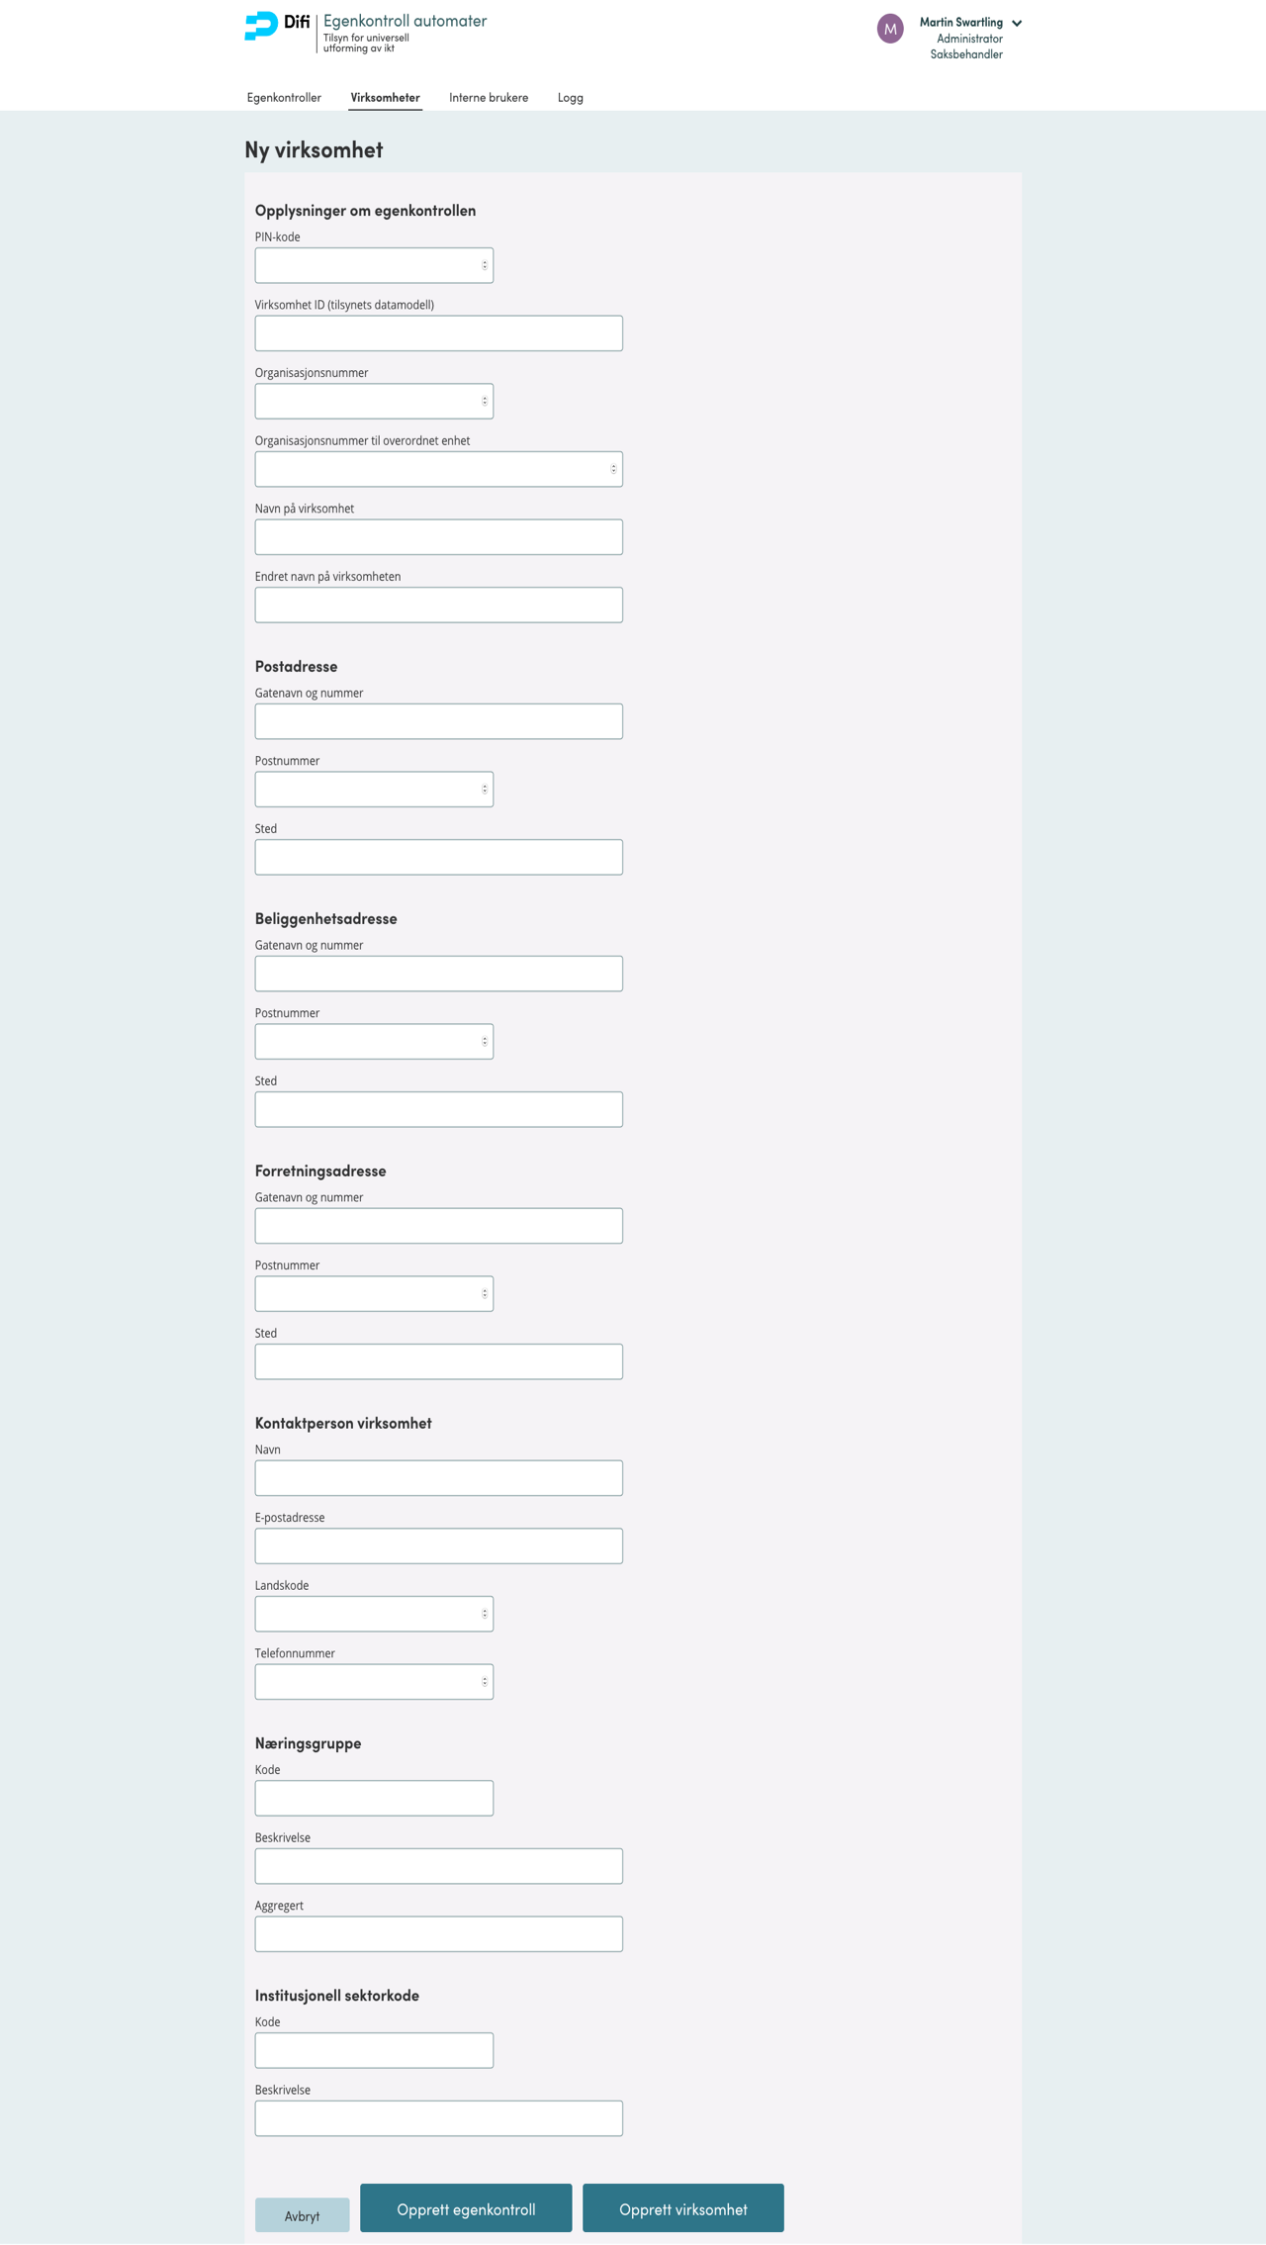

## Grensesnittspesifikasjon

|  |
| --- |
| Note |
| **Beskrivelse**  Siden for å skape en ny virksomhet inneholder et skjema med virksomhetsinformasjon delt inn i syv ulike undertitler:  • Opplysninger om Egenkontrollen  • Postadresse  • Beliggenhetsadresse  • Forretningsadresse  • Kontaktperson for virksomhet  • Næringsgruppe  • Institusjonell sektorkode  **Funksjoner**  Opprette virksomhet  Ved å klikke på denne knappen blir den opprettede virksomheten lagret.  Opprett egenkontroll  Ved å klikke på knappen blir virksomheten lagret og saksbehandleren lenkes direkte til siden for å opprette egenkontroll for den nye virksomheten.  Avbryt  Knappen avbryter opprettingen og saksbehandleren lenkes tilbake til startsiden. |

# Egenkontroll Skape ny Egenkontroll - Saksbehandlere

## Brukerens grensesnitt

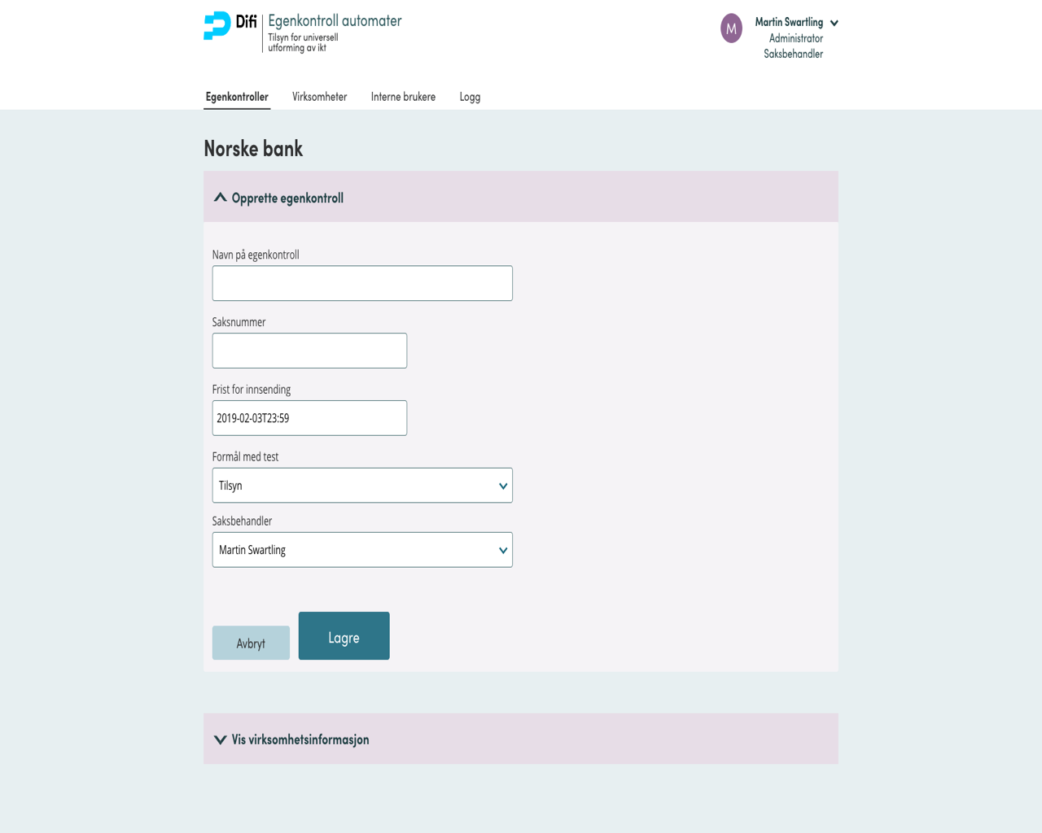

## Grensesnittspesifikasjon

|  |
| --- |
| Note |
| **Beskrivelse**  Siden for å opprette ny egenkontroll inneholder et forholdsvis lite skjema. Virksomheten som egenkontrollen skal være koblet mot må eksistere i systemet før selve egenkontrollen kan opprettes. Saksbehandleren kan komme frem til skjemaet for å opprette egenkontroll på to måter. Enten via en knapp i virksomhetslisten over de virksomheter som ikke har egenkontroller eller som et avsluttende steg i kombinasjon med at selve virksomheten opprettes. Også ved import av virksomheter kan saksbehandleren velge å la systemet automatisk generere opp egenkontroller til respektive nye virksomhet.  **Funksjoner**  Lagre  Ved å klikke på denne knappen blir den opprettede egenkontrollen lagret.  Avbryt  Knappen avbryter opprettingen og saksbehandleren lenkes tilbake til startsiden. |

# Egenkontroll Granske Egenkontroll - Saksbehandlere

## Brukerens grensesnitt

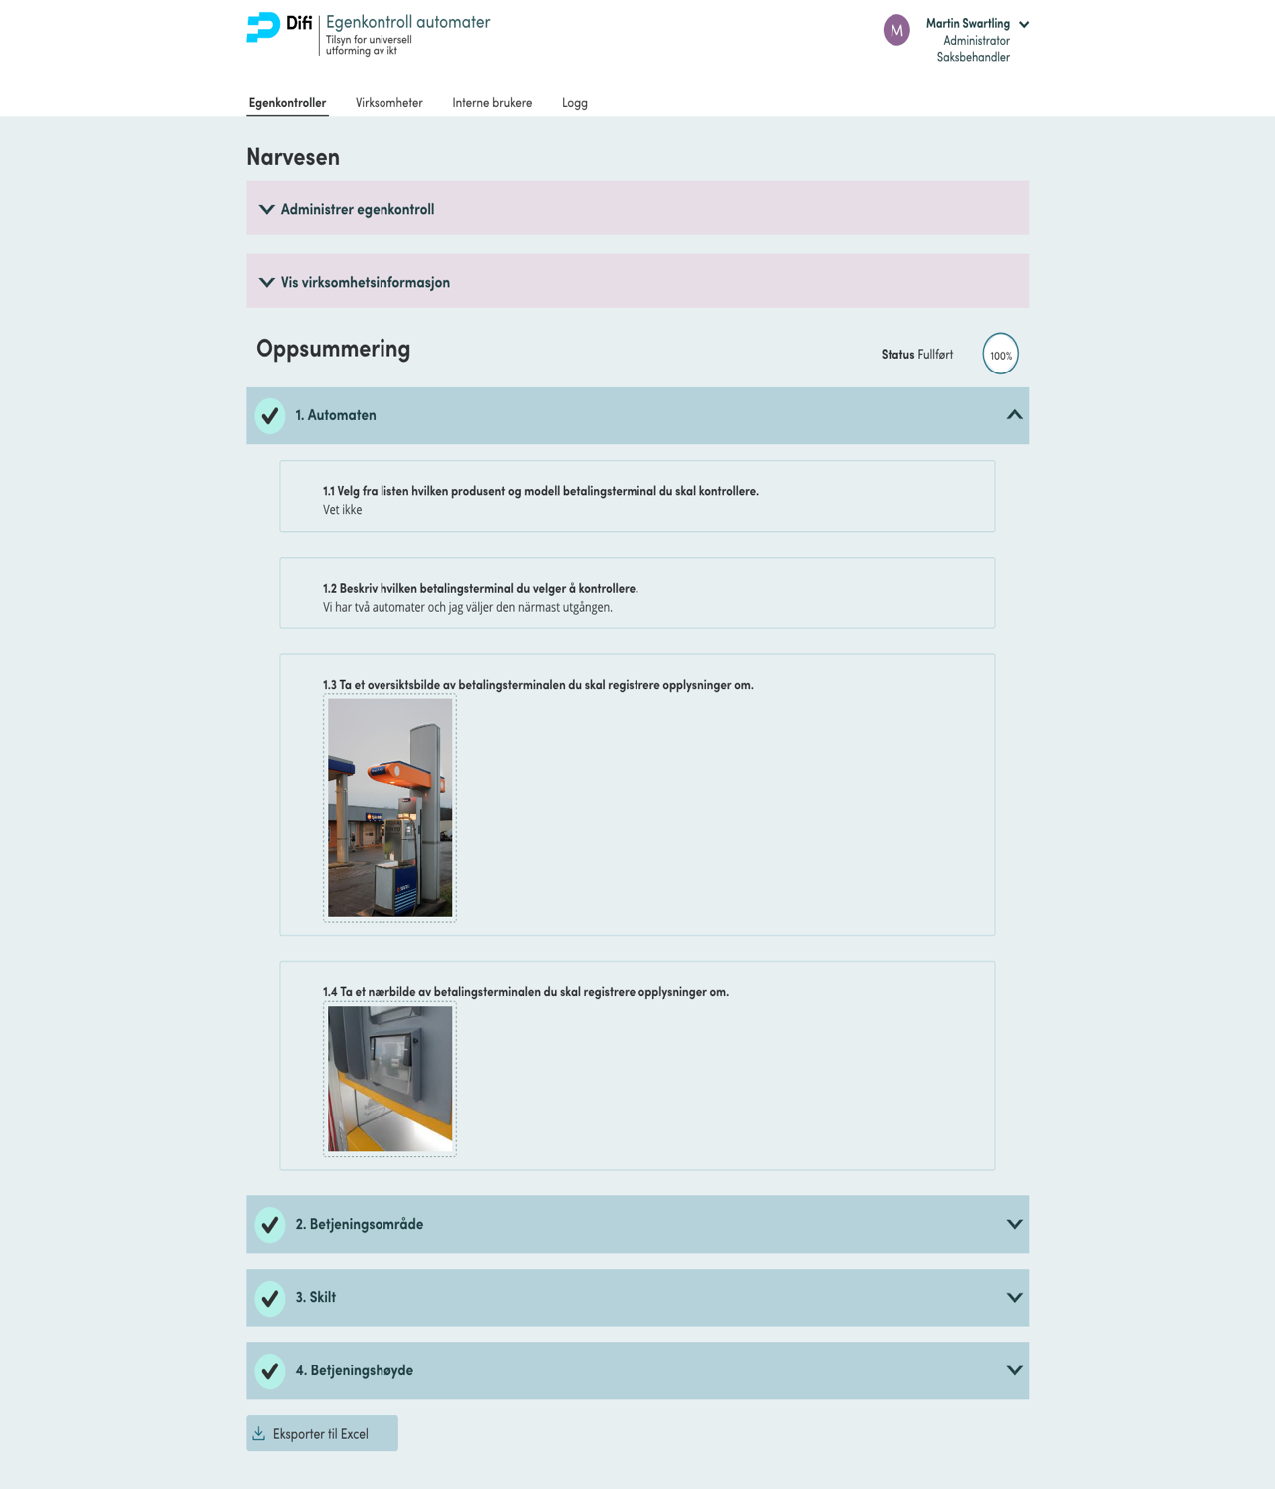

## Grensesnittspesifikasjon

|  |
| --- |
| Note |
| **Beskrivelse**  Saksbehandleren bruker denne siden for å granske egenkontrollen som virksomheten har sendt inn.  Hver seksjon er sammenfoldet og ved å klikke på respektive seksjonsoverskrift vises informasjonen som virksomheten har lagt inn i egenkontrollen.  Saksbehandleren administrerer også egenkontrollen fra denne siden.  Hvis saksbehandleren avgjør i løpet av granskingen at for eksempel et bilde som er sendt ikke er tilstrekkelig for å bekrefte betjeningsområdets utseende så skal hen kontakte virksomheten utenfor dette systemet, og endre egenkontrollens status her. Ved og i dette tilfelle endre status til «Åpen for korreksjon» gis virksomheten igjen mulighet til å gå inn og redigere egenkontrollen.  **Funksjoner**  Administrere egenkontroll  Klikk på overskriften for å endre status på egenkontrollen.  Eksportere egenkontroll til Excel  Ved å klikke på "Eksporter til Excel" eksporteres den aktuelle egenkontrollen og dens komplette innhold og data til Excel. |

# Egenkontroll Endre status - Saksbehandlere

## Brukerens grensesnitt

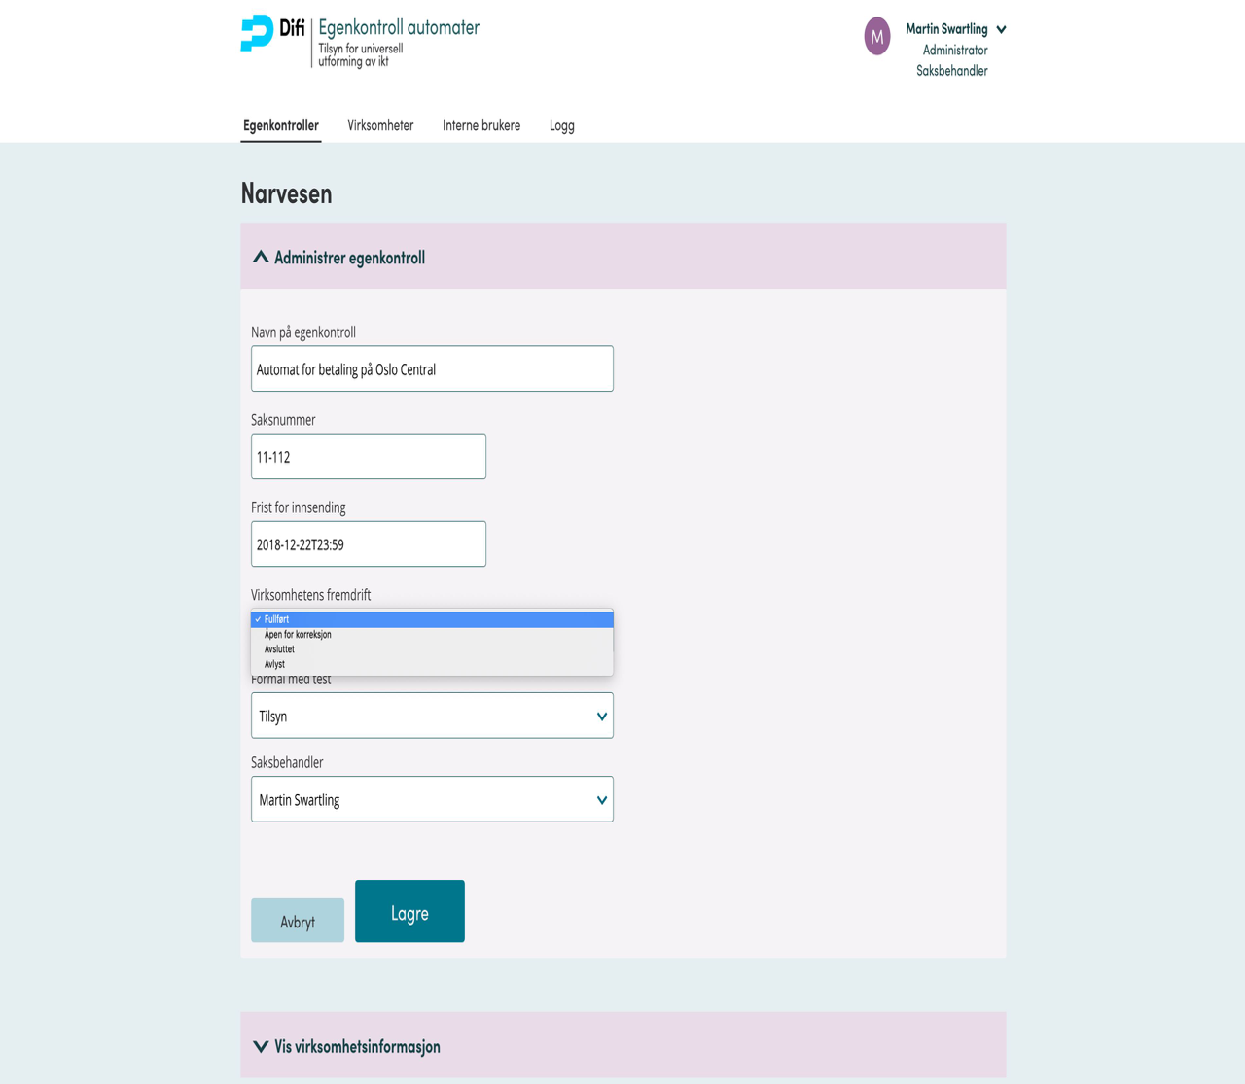

## Grensesnittspesifikasjon

|  |
| --- |
| Note |
| **Beskrivelse**  Når saksbehandleren vil endre status på en egenkontroll så skal hen klikke på "Administrer egenkontroll" øverst på siden for den aktuelle egenkontrollen.  Egenskapen som heter "Virksomhetens fremdrift" gir egenkontrollens aktuelle status. For å endre status velger saksbehandleren en av de statusene som presenteres i nedtrekkslisten.  De statusene som vises i nedtrekkslisten avhenger av hvilke statuser som akkurat i dette tilfellet er mulige å endre til.  Egenkontrollens statuser  En flyt av ulike statuser er opprettet for at systemet skal kunne kommunisere med brukerne om i hvilken del av prosessen den enkelte egenkontrollen befinner seg.  Følgene statuser finnes i systemet:  • Opprettet  • Varslet  • Påbegynt  • Fullført  • Åpen for korreksjon  • Avsluttet  • Avlyst |

# Administratorens arbeidsflyt

ADMINISTRATORENS ARBEIDSFLYT ETTER INNLOGGING

# Egenkontroll Startside - Administrator

## Brukerens grensesnitt

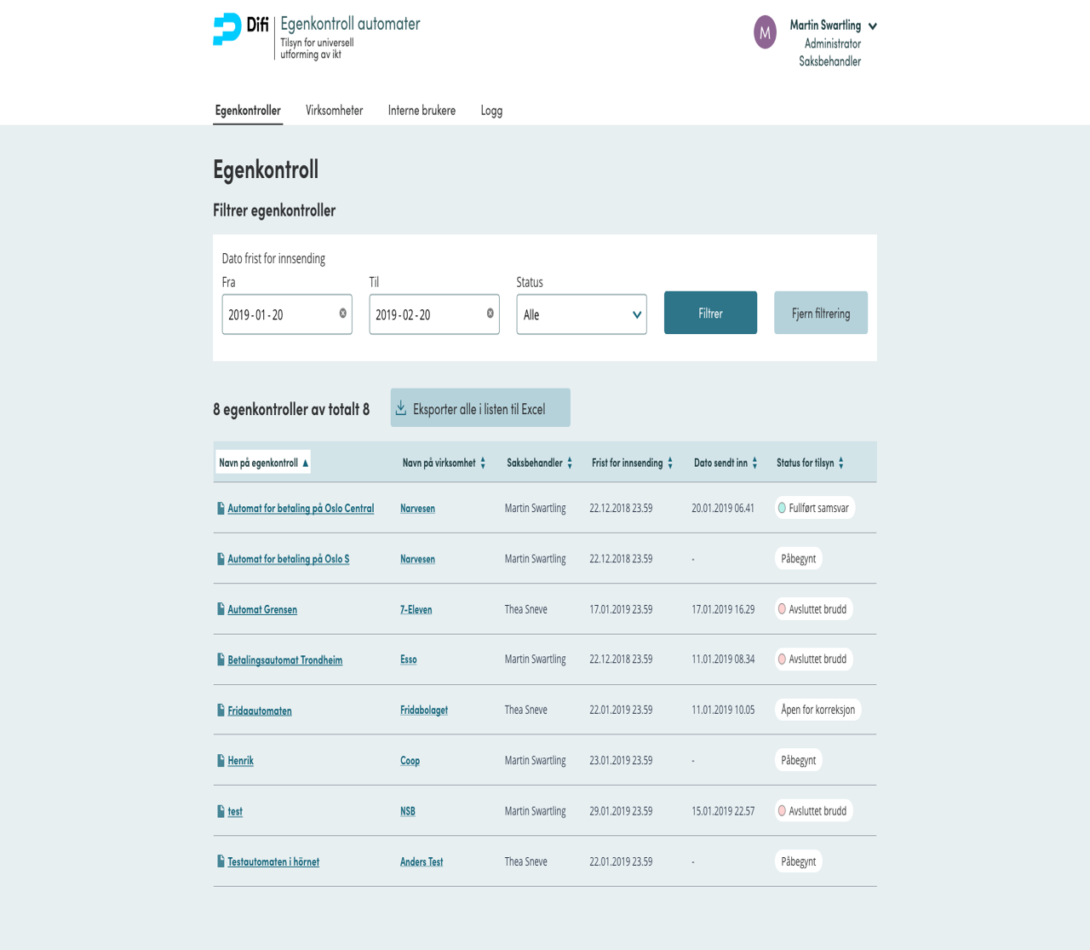

## Grensesnittspesifikasjon

|  |
| --- |
| Note |
| **Beskrivelse**  Administratorens startside inneholder funksjonalitet for å håndtere interne brukere og for å vise en systemlogg. Utenom dette har administratoren og saksbehandleren samme startside.  Her beskrives administratorens tilleggsfunksjonalitet.  **Funksjoner**  Interne brukere  Ved å velge fanen "Interne brukere" kommer administratoren til siden for å administrere interne brukere.  Der kan administratoren legge til, redigere og fjerne interne brukere.  Logg  Ved å velge fanen "Logg" kommer administratoren til systemets logg. Der kan administratoren filtrere systemhendelser etter dato og etter hvorvidt hendelsen ble gjennomført eller om den eventuelt var mislykket. |

# Egenkontroll Systemlogg - Administrator

## Brukerens grensesnitt

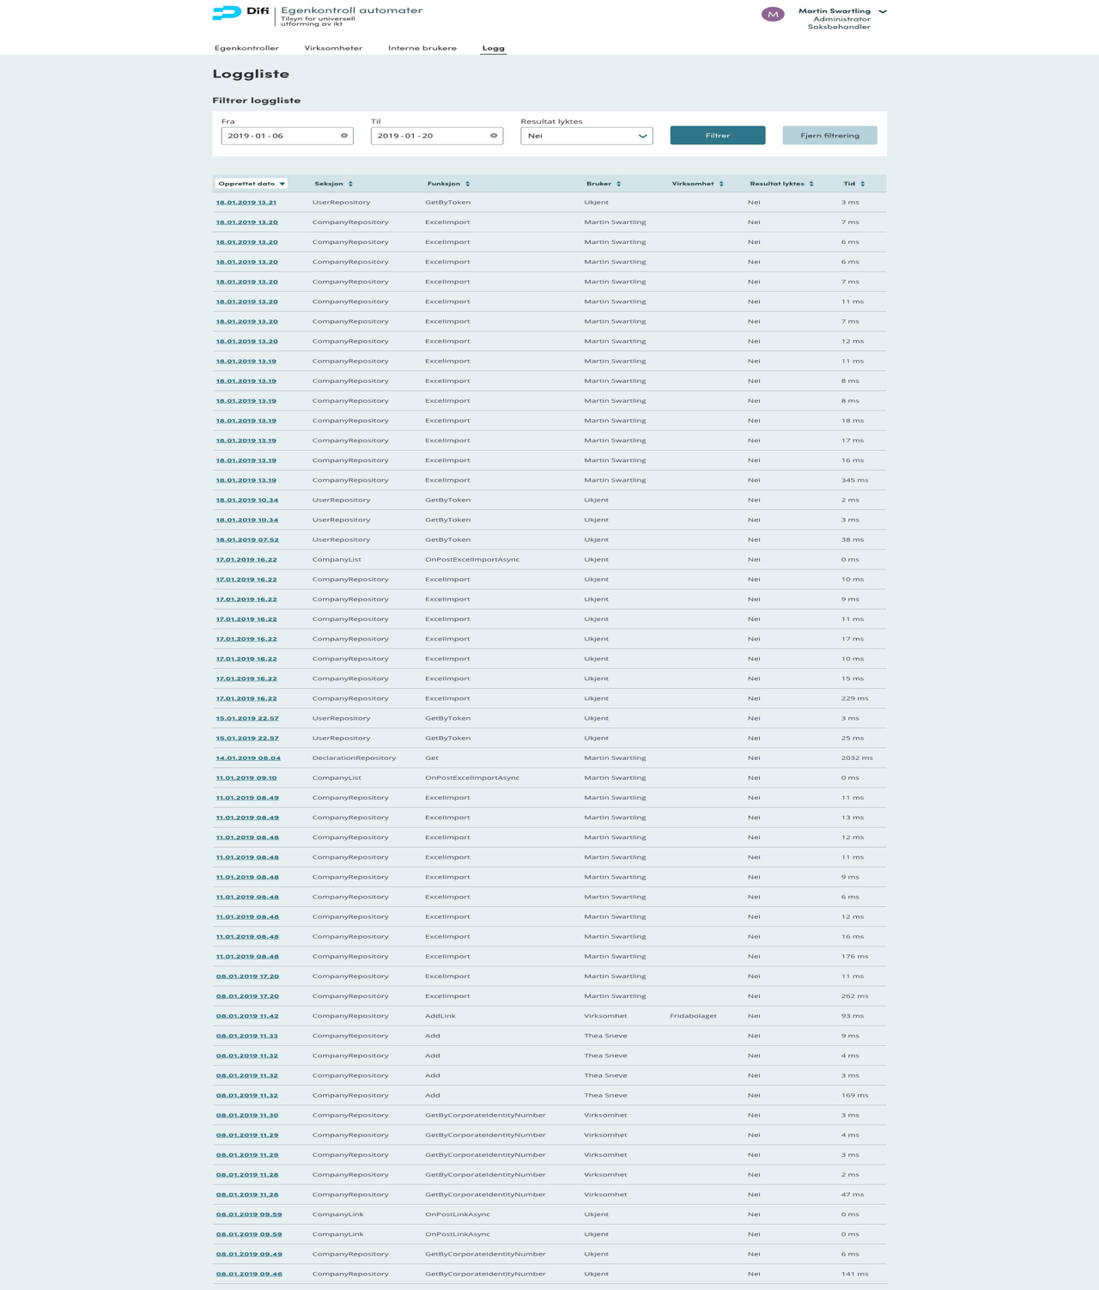

## Grensesnittspesifikasjon

|  |
| --- |
| Note |
| **Beskrivelse**  Siden presenterer samtlige systemhendelser i en lenket liste.  Hver enkelt hendelse kan ses i en detaljert visning ved å klikke på hendelsen i listen.  **Funksjoner**  Filter  Administratoren kan velge å filtrere systemhendelser etter dato og etter hvorvidt hendelsen ble gjennomført eller om den evt var mislykket for å for eksempel kun vise mislykkede systemhendelser i en spesifikk tidsperiode.  Sortering  Listen kan sorteres synkende eller stigende, på dato, seksjon, funksjon, brukere, virksomhet, resultat eller på hendelsens varighet i millisekunder. |

# Egenkontroll Detaljert visning - Administrator

## Brukerens grensesnitt

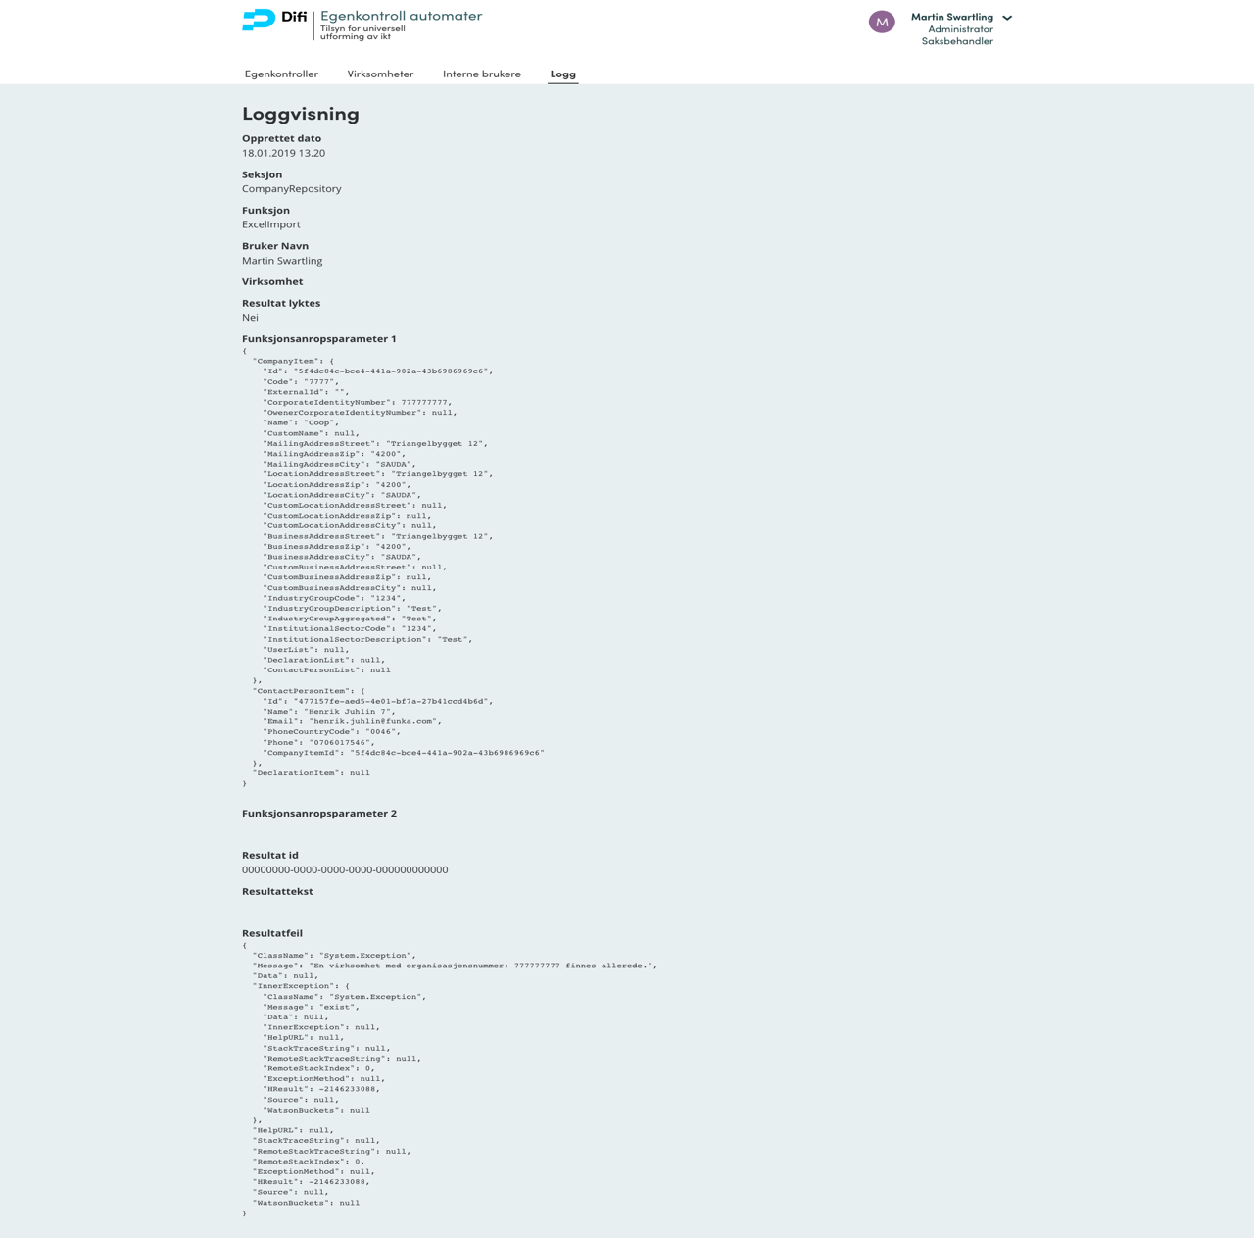

## Grensesnittspesifikasjon

|  |
| --- |
| Note |
| **Beskrivelse**  Siden presenterer en systemhendelse ytterst detaljert.  Følgende overskrifter for hendelsen vises:  • Dato og klokkeslett  • Seksjon  • Funksjon  • Brukere  • Virksomhet  • Resultat  • Funksjonsparametere  • Resultat ID  • Resultat tekst  • Resultatfeil |

# Egenkontroll Interne brukere - Administrator

## Brukerens grensesnitt

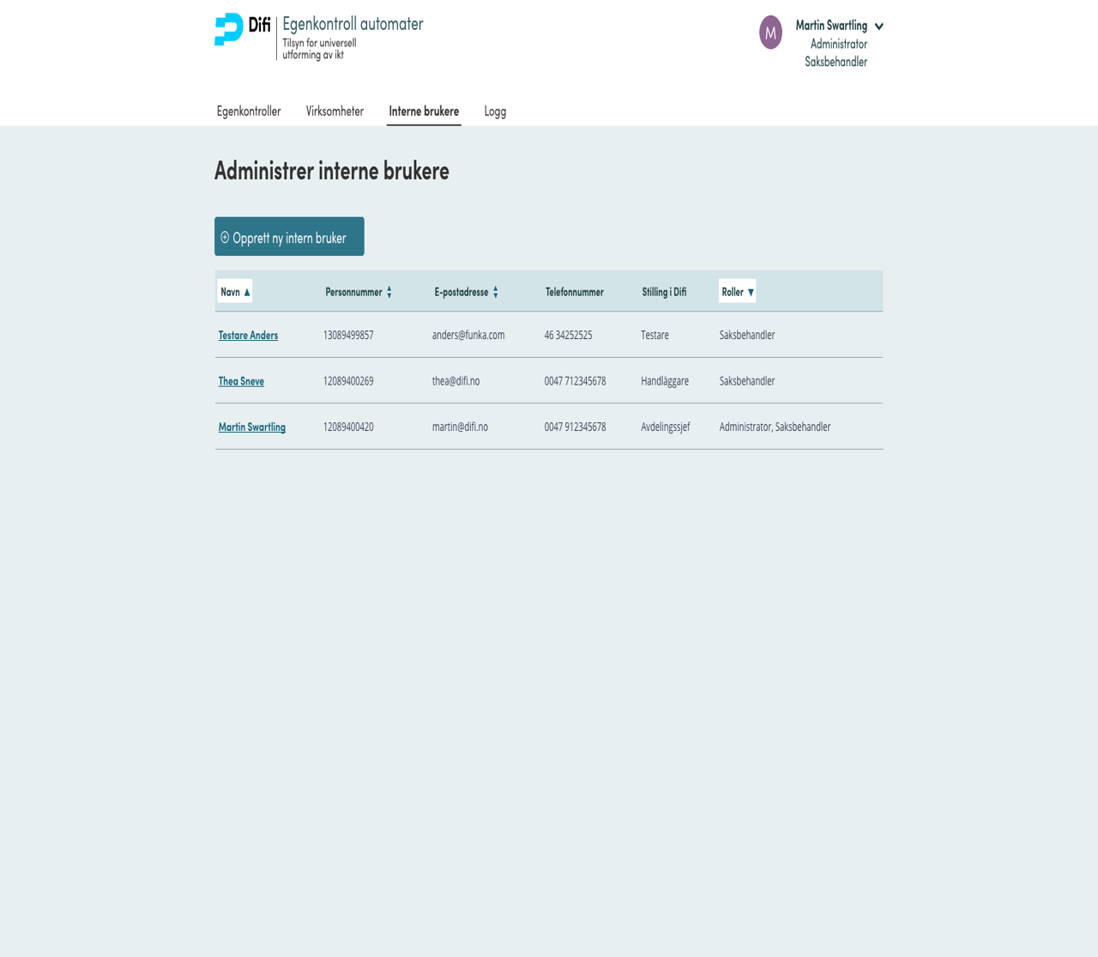

## Grensesnittspesifikasjon

|  |
| --- |
| Note |
| **Beskrivelse**  Siden presenterer samtlige interne brukere i en lenket liste  Hver enkelt bruker kan vises og redigeres i en detaljert visning ved å klikke på brukeren i listen.  **Funksjoner**  Opprett ny intern bruker  Administratoren kan skape en ny intern bruker ved å klikke på knappen "Opprett ny intern bruker".  Sortering  Listen kan sorteres synkende eller stigende på navn, personnummer, e-postadresse, telefon, stilling hos Difi eller på rolle i systemet. |

# Egenkontroll Vise/Redigere brukere - Administrator

## Brukerens grensesnitt

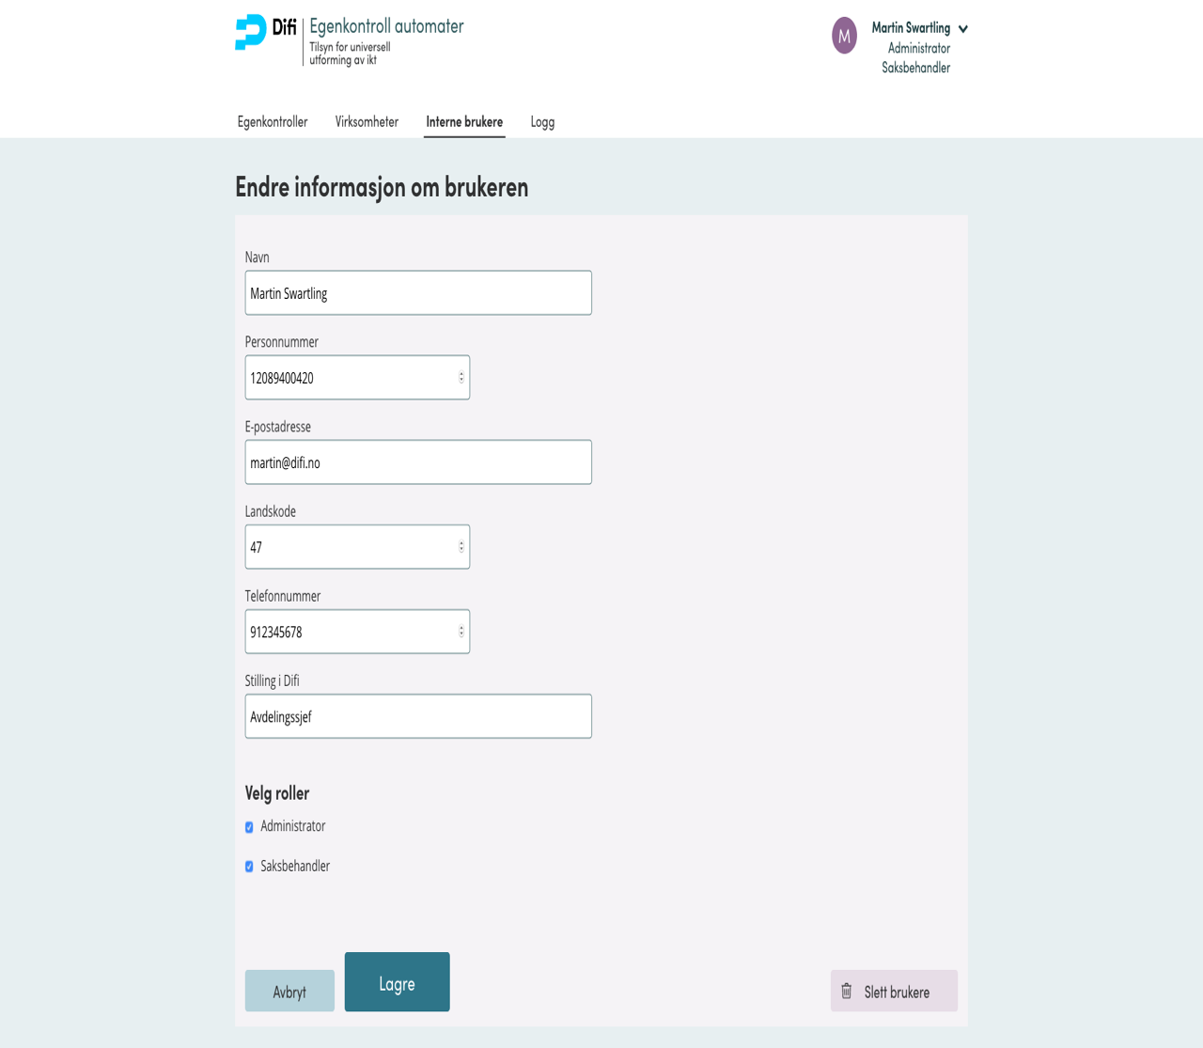

## Grensesnittspesifikasjon

|  |
| --- |
| Note |
| **Beskrivelse**  Siden presenterer all informasjon om den interne brukeren.  All informasjon kan redigeres.  **Funksjoner**  Velg rolle  Disse innstillingene regulerer den interne brukerens tillatelser i systemet.  De roller som er satt opp for de interne brukerne å være del av er administrator og saksbehandler. |

# Egenkontroll Opprette brukere - Administrator

## Brukerens grensesnitt

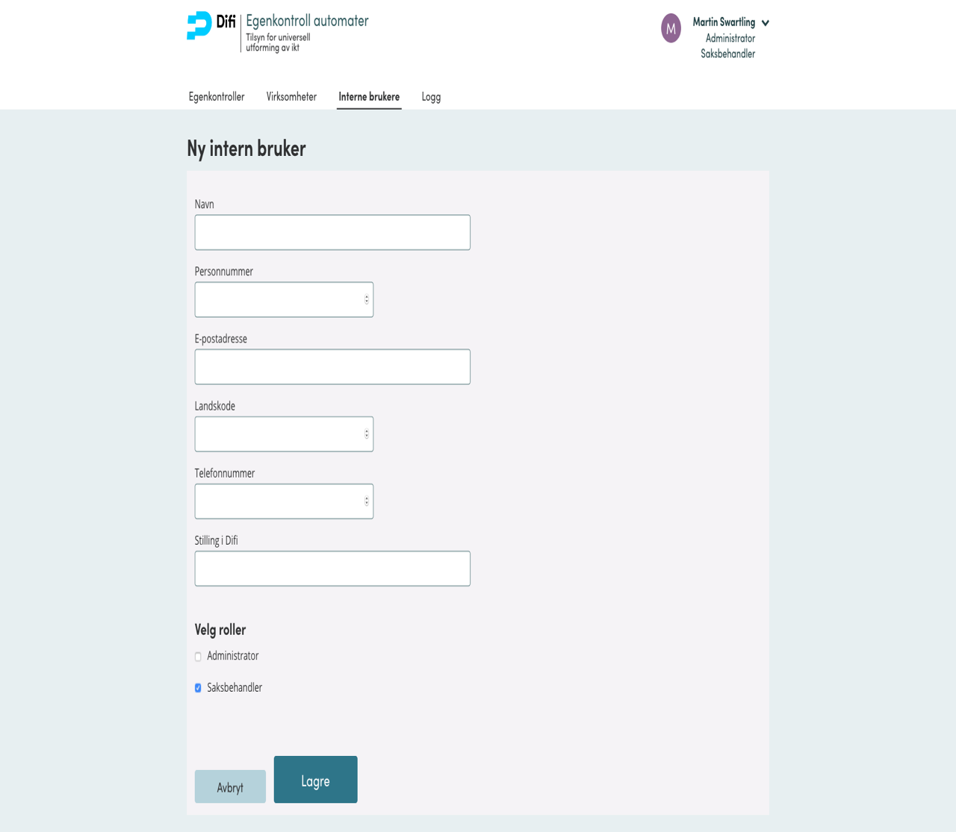

## Grensesnittspesifikasjon

|  |
| --- |
| Note |
| **Beskrivelse**  Siden presenterer et skjema for å skape en ny intern bruker. Den interne brukeren tildeles rollen saksbehandler automatisk av systemet. Brukeren kan også tildeles rollen administrator.  **Funksjoner**  Lagre ny intern bruker  Knappen lagrer brukeren i systemet. |